EKONOMIJA
skripta za II kolokvijum sa svim graficima by Jokan 2016 (osnova by Stepke 2013 - www.puskice.org)

53. Ponuda: definicija i vrste ponude; Skala, kriva i funkcija ponude; Tržišna ponuda; Translacija krive ponude.

Ponuda je određena količina i vrsta materijalnih dobara i usluga koju su prodavci spremni da ponude po odgovarajućim cenama. Ponuda zavisi od obima i strukture proizvodnje. Međusobni odnos cene i ponude može se izraziti:
- Tabelarno (skala ponude) - pokazuje količine proizvoda (Q) koje su prodavci spremni da iznesu na tržište po
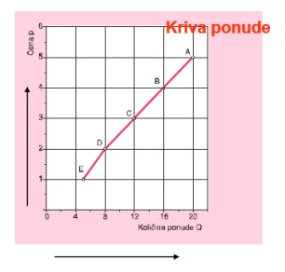
različitim cenama (p), i da su te dve veličine direktno proporcionalne.
- Grafički u koordinatnom sistemu (kriva ponude) – koja se crta na osnovu skale ponude

3. Putem algebarske funkcije - obim ponude robe x zavisi od cene tog proizvoda (Kurnoov zakon): S_{x} = f(p_{x})

Tržišna ponuda je zbir svih individualnih ponuda.
Promenljive koje utiču na pomeranje krive ponude udesno ili ulevo su cene inputa, tehnologija, očekivanja, broj prodavaca i dr. Porast ponude pomera krivu ponude udesno. Pad ponude pomera krivu ponude ulevo.

54. Elastičnost ponude; Vremenska dimenzija elastičnosti ponude.

Koeficijent elastičnosti ponude glasi ------> E_{sx}=(ΔQ_{sx/} Q_{sx})*(p_{x}/ Δp_{x})
Q_{sx} = početna količina ponude robe x
ΔQ_{sx}= promena u obimu robe x
p_{x} = tržišna cena robe x
Δp_{x} = promena u tržišnoj ceni robe x
U zavisnosti od vrednosti ovog koeficijenta razlikujemo sledeće oblike elastičnosti ponude:
1) Savršeno elastična ponuda (Esx = ∞) - cena se ne menja,a ponuda raste ili opada.
2) Elastična ponuda (Esx> 1) - manja promena cene dovodi do većih promena ponude.
3) Jedinična (unitarna) elastičnost (Esx = 1) - promena cene i promena ponude su direktno proporcionalne.
4) Neelastična ponuda (Esx< 1) - sa većim promenama cene dolazi do manjih promena ponude.
5) Savršeno neelastična ponuda (Esx = 0) - promene cene ne utiču na promenu ponude.
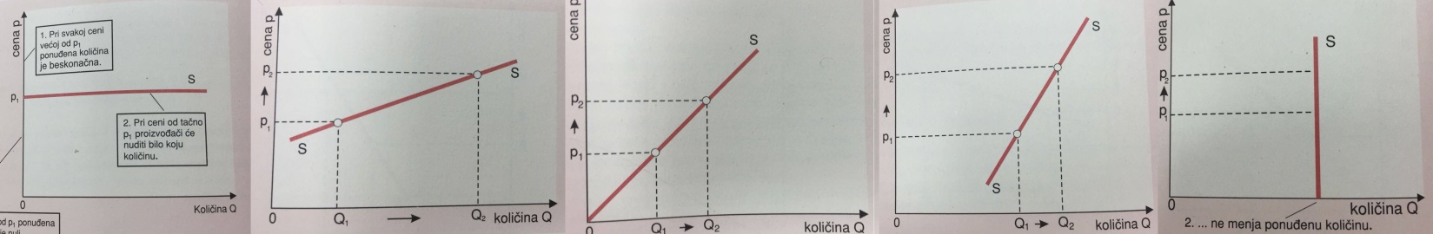
1 2 3 4 5

U vremenskoj dimenziji ponude razlikuju se tri vremenska perioda u kojima se može uspostaviti ravnoteža:
1. Trenutni - ako dođe do promene cene, ponuda neće moći da se promeni jer je u trenutnom roku fiksna.
2. Kratki - postoji delimična mogućnost prilagođavanja promeni cene, i to samo u okviru proizvodnih kapaciteta.
3. Dugi - proizvođač može da se u potpunosti prilagodi promeni cene

55. Tržište: pojam i funkcije.

Pojam tržišta se može definisati na dva načina:
1. Tržište je mesto sučeljavanja ponude i tražnje.
2. Tržište je skup svih robnonovčanih veza između ekonomskih subjekata u društvu, u kome je izvršena podela rada.
Međusobni odnos ponude i tražnje se ispoljava posredstvom cena. Tri elementa od kojih zavise kretanja na tržištu su
tražnja, ponuda i cena. Funkcije tržišta su:
1) Informativna funkcija- cene vrše prenošenje značajnih informacija o odnosima između ponude i tražnje, pružajući tako opštu sliku o stanju na tržištu.
2) Selektivna funkcija- vrši izbor roba i usluga koje su potrebne društvu, kao i izbor proizvođača na osnovu njihove efikasnosti (efikasni imaju veći profit, a neefikasni manji).
3) Alokativna funkcija- na osnovu cena se vrši usmeravanje (razmeštanje) faktora proizvodnje, sredstava i rada u oblasti proizvodnje za čijim proizvodima postoji društvena potreba.
4) Distributivna funkcija- vrši raspodelu zarađenog dohodka između tržišnih subjekata.

56. Sfere neefikasnosti tržišta.

Ekonomije kapitalističkih država dugo su delovale spontano, bez usmeravanja od strane države. Međutim, takvo nekontrolisano tržište je pretilo krizama hiperprodukcije i rušenjem kapitalističke društvene reprodukcije.
Da bi rešile takve probleme, države su prihvatile indikativno planiranje koje podrazumeva da država svojim ekonomskim merama i instrumentima definiše društveni interes, a u cilju postizanja privredne stabilnosti i pune zaposlenosti.
Sfere imperfektnosti tržišta su područja gde tržište ne može putem cena efikasno da ostvaruje svoje četiri osnovne funkcije. To su:
1) Nemogućnost potpunog regulisanja odnosa putem cena u delatnostima gde tržište ne pruža blagovremeno potrebne informacije
2) Nemogućnost uspostavljanja ravnoteže između graničnog troška (MC) i graničnog prihoda (MR) (na primer to se javlja kod ekonomije obima kada usled povećanog korišćenja svih faktora proizvodnje dolazi do povećanja proizvodnje i dugoročnogsmanjenja prosečnih ukupih troškova (ATC))
3) Eksternalije koje nastaju kada neko obavlja određene aktivnosti, od kojih drugi mogu imati koristi ili štete, ali za njih niti plaćaju, niti dobijaju bilo kakvu kompenzaciju. Zbog toga one mogu biti pozitivne ili negativne.
4) U specifičnim delatnostima koje su od strateškog značaja za društvo(npr. poljoprivreda)
5) U promeni privredne strukture i regionalnog razvoja
6) U namenskoj raspodeli dohotka na akumulaciju i potrošnju
7) U socijalnoj sferi
8) U uslovima nepostojanja integralnog tržišta (tj. slobodne cirkulacije roba, usluga, rada i kapitala)
9) Usled težih poremećaja društvene proizvodnje, ciklicnih kriza, inflatornih kretanja itd.
10) Monopolsko obrazovanje cena

Precenjivanje tržišta ispoljava se u slučajevima kada se njemu prepušta da reši probleme i pitanja koji se mogu povoljnije rešiti društvenom akcijom. Potcenjivanje tržišta se vrši tako što se merama, propisima i uplitanjem regulative u privredni život sprečava povoljnije uticanje tržišta na privredne tokove.

57. Tržišna stanja.
Sa gledišta obima (tj. broja učesnika i vrste konkurencije) razlikujemo tržišta (stanja):
1. Slobodne konkurencije - koju određuju:
- Atomiziranost ponude i tražnje - na tržištu je prisutan veliki broj prodavaca i kupaca koji ne mogu samostalno da utiču na cenu
- Homogenost robe - proizvođači prodaju robu približno istog kvaliteta pa je kupcima svejedno od koga kupuju
- Približno jednaka kupovna moć kupaca – niko od kupaca ne može da diktira cenu
- Slobodno kretanje kapitala, rada i roba - ne postoje prirodne, administrativne i ekonomske prepreke, kao ni mešanje države u privredne tokove
- Transparentnost tržišta - potrebno je da i kupci i prodavci budu upoznati sa celokupnim stanjem na tržištu

2. Ograničene(nepotpune) konkurencije - karakteriše je pojava oligopola (nekoliko prodavaca i više kupaca) i oligopsona (nekoliko kupaca i više prodavaca). Najprostiji oblik oligopola jeste duopol (dva prodavca i više kupaca) gde odnosi između duopolista mogu biti:
1) Dominacija - jedan ili oba žele da osvoje tržište
2) Satelitstvo- ne mogu da ostvare dominaciju, pa se prilagođavaju tržištu
Duopson je tržišna situacija kad postoje samo dva kupca, a veliki broj prodavaca. Ako imamo dva kupca i dva prodavca u pitanju je bilateralni duopol.

3. Monopolsko tržište - je suprotno tržištu slobodne konkurencije. Određuju ga:
1) Postojanje jednog proizvođača, tj. kupca određenog proizvoda, što mu pruža mogućnost samostalnog određivanja cene i uslova prodaje, tj. kupovine
2) Potpuna neelastičnost tražnje
3) Mobilnost faktora proizvodnje i robe je onemogućena ili svedena na minimum
4) Ne postoji mogućnost supstitucije proizvoda
5) Ne postoji mogućnost da se na tržištu pojave novi prodavci, tj. kupci

Po svom nastanku monopoli mogi biti:
1) Prirodni monopoli - nastaje kada jedno preduzeće može uz niže troškove da zadovolji potrebe ceolokupnog tržišta za određenim proizvodom ili uslugom, nego što bi to mogla dva ili više preduzeća.Prirodni monopol nastaje kada postoji tzv. ekonomija obima.
2) Zakonski monopoli - nastaju na osnovu državnih propisa, čija je posledica monopolizacija prodaje određenih roba, npr. proizvodnja i promet oružja, gasa, duvana itd.
3) Ekonomski monopoli - nastaju na osnovu koncentracije i centralizacije proizvodnje, rada i kapitala, a radi ostvarivanja ekonomskih ciljeva, tj. maksimizacije profita.
4) Oktopodski monopoli - nastaju kombinovanjem ekonomskih i prirodnih monopola kao, na primer, elektrodistribucija, vodovod, železnica itd.
Postoji 5 monopolskih tržišnih stanja:
- Čist monopol – jedan prodavac i više kupaca
- Monopson – jedan kupac i vise prodavaca
- Ograničeni monopol – jedan prodavac i nekoliko kupaca
- Ograničeni monopson – jedan kupac i nekoliko prodavaca
- Bilateralni monopol – jedan prodavac i jedan kupac

Triopol je oligopol sa tri prodavca. Tetrapol je oligopol sa četiri prodavca. Oligopol sa tri kupca je triopson, a oligopol sa četiri kupca je tetrapson.

58. Maksimizacija profita konkurentnog preduzeća.
Ukupan prihod (total revenue - TR) : TR = Q x p (proizvod količine prodate robe i njene cene)
Prosečan prihod (average revenue - AR) : AR = TR/Q (količnik ukupnog prihoda i količine prodate robe)
Granični prihod (marginal revenue -MR): MR = ΔTR/ΔQ (količnik dodatnog prihoda i dodatne proizvodnje)
OBJAŠNJENJE: Nijedan od učesnika na tržištu nije u stanju da samostalno izazove promenu cene jer je cena data veličina. Zbog toga učesnik u konkurenciji svoj ravnotežni položaj postiže prilagođavanjem obima proizvodnje Q. Konkurentno preduzeće se suočava sa horizontalnom krivom tražnje što znači da može prodati dodatnu jedinicu proizvoda bez snižavanja cena.
Marginalni prihodi (MR) i prosečni prihodi (AR) konkurentnog preduzeća su jednaki ceni (P), tj. P=MR=AR.
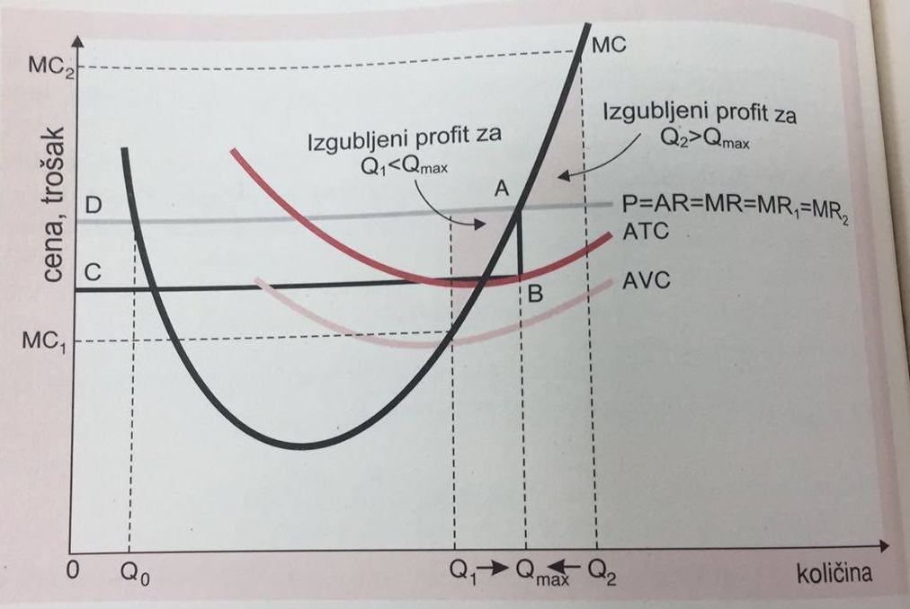

Konkurentno preduzeće maksimizira svoj profit u tački A, ako su ispunjena dva uslova:
1) Cena (P) mora da bude jednaka marginalnom prihodu (MR) i marginalnom trošku (MC), tj. P=MR=MC
2) Cena (P) mora da bude veća prosečnog ukupnog troška (ATC), tj. P>ATC
Postoje i dva karakteristična slučaja, i to:
1) Tačka prelamanja, tj. tačka u kojoj je P=MC=ATC, u kojoj preduzeće nema ni profita,a ni gubitaka
2) Tačka zatvaranja, tj. tačka u kojoj je P=MC=AVC, u kojoj preduzeće pokriva svoje varijabilne troškove

59. Monopol; Monopolistička konkurencija.

Monopol se definiše kao tržišno stanje u kojem jedan ili nekoliko povezanih ponuđača drže celokupnu ponudu, ili pak njen najveći deo. Monopson je stanje na tržištu gde jedan ili nekoliko kupaca drže u svojim rukama celokupnu tražnju određene vrste robe ili njen najveći deo. Monopolističke organizacije mogu biti karteli, sindikati, trustovi i koncerni.
Monopolistička konkurencija predstavlja takmičenje monopolskih preduzeća u cilju ostvarivanja što većih profita. Važno je znati da stvaranje monopola ne isključuje konkurenciju. Monopol i konkurencija mogu biti isprepletani i to u zavisnosti od broja učesnika na tržištu i diferencijacije proizvoda. Monopolistička konkurencija je u određenoj meri slična savršenoj konkurenciji, a u nekim elementima se razlikuje od nje. Slična je po tome što:
1) Ima veliki broj učesnika koji nemaju uticaj na formiranje cena
2) Preduzeća imaju slobodu ulaska i izlaska sa tržišta
3) Postoji savršena raspoloživost informacija o proizvodima i njihovim cenama
Razlika je u tome što su proizvodi u monopolističkoj konkurenciji blago diferencirani (proizvodi su međusobno zamenljivi, ali nisu savršeni supstituti), dok su u savršenoj konkurenciji homogeni (identični).
Oblici monopolističke konkurencije mogu biti:
1. U okviru monopola - gde povezani proizvođači u okviru monopola nastoje da zauzmu što dominantniji položaj i ostvare što veći profit.
Proizvodna konkurencija između ovakvih preduzeća u okviru monopola se bazira na tome da iako prodaju zajednički proizvod po istoj ceni, oni ostvaruju različite profite jer su im troškovi različiti.
2. Između monopola iste grane - radi sticanja dominantnog položaja u grani
3. Između monopolista u različitim granama - radi dobijanja pozicije kojom će moći da diktiraju uslove ostalim učesnicima
Treba napomenuti i bitne razlike između monopolskog i oligopolskog ponašanja na tržištu:
1) Monopolisti vode računa samo o svojim troškovima i reagovanju tražnje (kupaca), dok oligopolisti vode računa o reakcijama suparnika
2) Oligopolske cene su kruće (neelastičnije) od monopolskih jer se oligopolisti dogovaraju oko jedinstvene cene, jer smanjivanjem postojeće cene gube svi, a povećanjem postojeće cene posmatrani oligopolista gubi kupce.
Oligopolista se sniženjem cena uzdržava od konkurencije, karakterišu ga stabilne cene u dužem vremenskom periodu.

Stepen monopolisanja se može izraziti na više načina:
- Obim proizvodnje se upoređuje sa ukupnom ponudom te robe na tržištu. Monopolska snaga je veća ako je udeo njegove proizvodnje u ukupnoj proizvodnji te robe veći i obratno.
M_{m}= Q_{m}/Q ≤ 1
M_{m}=koeficijent monopolske moći
Q_{m}=obim proizvodnje monopola
Q=ukupan obim proizvodnje date robe
Ako je koeficijent monopolske moći jednak jedinici radi se o čistom monopolu. Što se M_{m} više udaljava od jedinice moć je slabija i obratno, a moć se povećava približavanjem koeficijenta jedinici.

- Monopolska moć je ekvivalentna recipročnoj vrednosti elastičnosti tražnje za robom koju proizvodi monopolsko preduzeće. Što je tražnja manje elastična, moć je jača i obrnuto. Vrednost koeficijenta se kreće od 0 do 1. Kada je koeficijent jednak nuli u pitanju je potpuna konkurencija, a što je veći od nule to je stepen monopolizma veći.

M_{m}= 1/E_{t} ≥ 0
60. Monopolska cena; Maksimizacija profita monopolističkog preduzeća.

Monopolska cena je cena koju samostalno određuje monopolista jer se pojavljuje kao jedini prodavac na tržištu.
Kod monopolske cene treba imati u vidu njene dve granice:
1) Gornja granica monopolske cene - je cena koju monopolista određuje za svoje proizvode koje želi da proda kupcima i ostvari najveći profit. Međutim, postoje dva limitirajuća faktora kupovna moć stanovništva i elastičnost tražnje u odnosu na cene i dohodak . Takođe veoma značajan faktor je i položaj nemonopolisanih preduzeća i grana. Profitna stopa monopola ne sme biti iznad limita koji onemogućuje normalnu proizvodnju u nemonopolisanim granama.

2) Donja granica monopolske cene - je cena koju monopolista određuje za sirovine i proizvode koje kupuje od dobavljača da bi mogao da normalno obavlja svoje delatnosti. Cena mora biti takva da dobovljači mogu da ostvare makar toliki profit kojim bi mogli da pokriju troškove i plate kamate kod banaka.
Monopolista je price maker jer nameće cene, a konkurentno preduzeće je price taker jer mora da se prilagodi toj ceni.

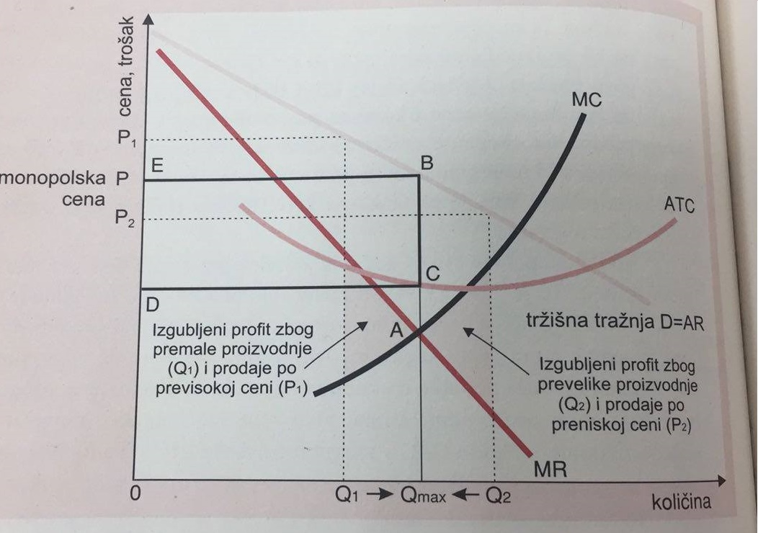
OBJAŠNJENJE: Monopolista se susreće sa opadajućom krivom tržišne tražnje jer se na tržištu pojavljuje kao jedini proizvođač. Monopolista svoju ravnotežnu poziciju postiže u tački gde je cena veća od graničnog troška P > MR = MC.
On zaustavlja proizvodnju u tački A, jer u njoj ostvaruje maksimalan profit i maksimalnu proizvodnju Qmax gde važi da je MR=MC. Kada monopolista pronađe količinu Qmax za koju maksimizira svoj profit, tada treba da nađe i monopolsku cenu MP koja odgovara toj količini, a nju nalazi u tački preseka sa krivom tržišne tražnje, tački B. Monopolski profit je tada zapravo površina pravougaonika BCDE,koja se izračunava kao: Monopolski profit = Q * (MP-ATC) gde je širina pravougaonika DC jednaka količini Q, a visina pravougaonika BC jednaka razlici MP-ATC.
61. Izvori monopolskog profita; Politika prema monopolima.

Izvori monopolskog profita su kontrola nad oskudnim resursima ili faktorima proizivodnje, pravna ograničenja, ekonomija obima, deo profita nemonopolističkih preduzeća, deo vrednosti koji stvaraju radnici u monopolisanim i ostalim preduzećima, deo vrednosti koji se stvara na osnovu korišćenja patentnih prava i deo vrednosti koji se stvara u nerazvijenim zemljama. Najvišu monopolsku cenu i profit ostvaruju kad postoji apsolutni monopol, kad raspolažu svim potrebnim uslovima proizvodnje, kad je tražnja potpuno neelastična i kad nema proizvođača supstituta.

Treba napomenuti i da monopoli vrlo često umesto povećanja cena primenjuju i tzv. diskriminaciju cena.
Diskriminacija cena podrazumeva mogućnost monopola da na osnovu svoje monopolske pozicije na tržištu i različite elastičnosti tražnje odredi različite cene za jednu istu robu. Oblici diskriminacije cena mogu biti:
1) različite cene istog proizvoda za različite kategorije kupovne moći potrošača na istom tržištu
2) različite cene za različite količine istog proizvoda istom kupcu
3) različite cene istog proizvoda na različitim tržištima unutar nacionalne ekonomije
4) različite cene istog proizvoda na domaćem i inostranom tržištu (viša cena na domaćem tržištu u odnosu na inostrano, tzv. demping cena).

Politika države prema monopolima može biti sledeća:
1)da ih učini konkurentnijim
2) reguliše njihovo ponašanje
3)pretvori ih u javna preduzeća
4) ne učini ništa

Ovde može doći do paradoksa da država svojim zakonima pokušava da održi konkurenciju, dok na drugoj strani nekim državnim preduzećima omogućava da budu monopolisti. Jedino je sigurno da su učesnici iz nemonopolisanih grana skoro uvek na gubitku jer nemaju ravnopravnu poziciju za borbu oko tržišta sa monopolima.

Negativni efekti postojanja monopola su:
1) Neefikasna alokacija resursa - jer proizvode malo, a imaju visoke cene
2) Nepravedna raspodela dohotka - sav dohodak nemonopolisanih preduzeća i potrošača se usmerava ka monopolu
3) Smanjenje inovacija - zbog nedostatka konkurencije oni nisu zainteresovani za inovacije

62. Robni novac; Kako je nastao novac? Zlato kao novac.

Novac je bilo koja stvar koja služi kao opšte prihvaćeno sredstvo razmene ili način plaćanja. Prvo se javila trampa (R-R), gde organizovanog tržišta nije bilo. Kasnije, na znatno višem stepenu razvoja društva dolazi do izdvajanja jedne robe koja praktično dobija svojstvo novca. Najznačajnija prekretnica nastaje kada se kao robin novac javlja zlato.

Tehničke osobine zlata koje su učinile da ono postane robni novac su:
1) Postojanost – zlato je otporno na delovanje prirodnih sila tj. ne korodira
2) Deljivost – ima mogućnost da se lako rastavlja na manje delove i opet sastavlja u veće
3) Homogenost – zlato je kvalitativno jednako bez obzira na mesto i uslove njegove proizvodnje
4) Velika vrednost – potrebno je uložiti mnogo napornog rada da bi se došlo do njega

63. Oblici novca: kovani novac, papirni novac, žiralni novac, digitalni novac.

Četiri osnovna oblika novca su:

1) Kovani novac - može biti:
a) Kovani novac pune vrednosti - kuje se od zlata i srebra.
Moneta predstavlja kovani novac koji ima svoje ime, oblik, težinu i finoću, a propisuje ih država.
Remedijum predstavlja dozvoljeno odstupanje težine i finoće kovanog novca od normalne.
b) Kovani novac nepotpune vrednosti - pravi se od metala manje vrednosti: bakra, cinka, nikla i njihovih legura. Služi za isplatu robe manje vrednosti i vraćanje kusura.

2) Papirni novac - je nastao iz prometa, kada se razmena robe mogla obaviti bez prisustva zlata, i to papirnim banknotama koje predstavljaju potvrdu na određenu količinu zlata, a za koju je njen vlasnik u svako doba mogao da dobije zlato. Međutim, bankari su izdavali banknote iako nisu imali zlato kao pokriće, što je dovelo do njihovog obezvređivanja, a pošto banke nisu mogle vlasnicima svih banknota da vrate zlato, padale su pod stečaj. Zbog toga je država donela odluku da samo centralna banka može da emituje papirne novčanice koje su i dalje bile konvertibilne za zlato. Papirni nekonvertibilni novac nastaje ukidanjem konvertibilnosti banknota za zlato (30-ih godina XX veka) i predstavlja čist papirni novac. Konvertibilnost danas predstavlja zamenu novca jedne zemlje za novac druge zemlje po važećem kursu, i zavisi od stabilnosti privrede i otvorenosti privrede prema svetskom tržištu.

3) Žiralni novac - čine ukupna potraživanja na tekućim računima banaka. On nastaje ulaganjem novca na račun, odobravanjem kredita za dati račun i prenošenjem novca sa jednog na drugi račun. Pomoću žiralnog novca se mogu plaćati robe i usluge bez podizanja gotovog novca.
Ček predstavlja platni instrument, tj. HOV koju klijent dobija od banke i kojom klijent daje nalog banci se sa njegovog računa na račun primaoca prenese iznos koji je naznačen na čeku. Da bi ček važio, on mora da ima pokriće na računu, inače svako izdavanje čeka bez pokrića podleže zakonskoj kazni. Postoje slučajevi kada se roba ne kupuje za gotov novac, već odloženo, na kredit („kreditni novac“), dok ne dospe rok za plaćanje. Razlog za takvo plaćanje jeste taj što je za neke robe potrebno duže vreme za proizvodnju ili transport pa se kupovina ne poklapa sa isplatom. Ako se lanac ovakvog načina prodaje na kredit naglo poveća, može doći i do krize kreditnog novca, tj. situacije kada prodavci ne mogu da naplate svoja potraživanja (nelikvidnost privrednih subjekata - lice X duguje licu Y, koje zbog toga duguje licu Z itd.), pa se zbog toga zahteva plaćanje svake isporuke u gotovom novcu i samim tim prestaje poverenje u kreditni sistem.
Menica predstavlja obligativno-pravnu HOV koja se izdaje u strogo propisanoj zakonskoj formi, čiji je sadržaj neko novčano potraživanje. Ona je najvažniji oblik kreditnog novca i dva osnovna tipa menica su:
1) Sopstvena menica - kojom se izdavalac menice (trasant) obavezuje da će u vreme dospeća isplatiti drugom licu (remitentu) sumu novca koja je naznačena na menici.
2) Vučena (trasirana) menica - kojom izdavalac menice daje nalog drugom licu da u određeno vreme isplati trećem licu sumu novca koja je naznačena na menici. Ovim se izdavalac menice takođe obavezuje da će on isplatiti novac trećem licu ukoliko to ne uradi drugo lice kojem je dat nalog za isplatu trećem licu. Akceptiranje menice je izjava lica kome se daje nalog da plati menicu da ono potvrđuje da prihvata obavezu iz menice. Ovo svojstvo menice da se njene obaveze mogu prenostiti sa jednog lica na drugo se naziva opticanje (indosiranje) menice.

4) Digitalni novac - čine platne kartice koje se definišu kao komad plastike koji služi kao sredstvo identifikacije kojim vlasnik kartice kupuje robu ili usluge putem zaduživanja svog računa. One predstavljaju način bezgotovinskog plaćanja.
Prema svojoj funkciji, platne kartice mogu biti:
1) Debitne platne kartice - kojima se račun zadužuje u trenutku plaćanja ili podizanja gotovine, što znači da nisu sredstvo odloženog plaćanja.
2) Kreditne platne kartice - nisu metod plaćanja, već su metod odlaganja plaćanja. Njen vlasnik može koristiti sredstva koja nisu na kartici u vidu kredita, ali koja imaju svoj kreditni limit.

64. Funkcije novca: novac kao sredstvo razmene.

Funkcija novca kao sredstva razmene predstavlja osnovnu funkciju koju novac obavlja u prometu, tj. robno-novčanoj razmeni gde se jedna roba prodaje za novac da bi se posle pomoću njega kupila druga roba (R1-N-R2). Dakle, bez novca nema razmene. Novac kao sredstvo razmene se javlja u vidu:
1) Rezultata prodaje - cilj je pretvoriti robu u novac. Ako se to ne uradi, onda roba ostaje samo proizvod privatnog rada i nema društveni značaj. Ovo je najteži akt, jer je lakše kupiti robu nego prodati.
2) Uslova kupovine - da bi novac bio uslov za kupovinu nove robe, mora biti prethodno rezultat prodaje neke druge robe (R1-N-R2).
Odvajanjem akta kupovine od akta prodaje u procesu razmene nastaju disproporcije količine roba i količine novca, što može dovesti do kriza hiperprodukcije ili hipoprodukcije.

65. Funkcije novca: novac kao obračunska jedinica.

Funkcija novca kao obračunske jedinice jeste da novac meri vrednost robe. Na primer, kao što se težina meri kilogramima, tako se i vrednost robe meri novcem. Pretpostavka jeste da se proizvodi i usluge kupuju i prodaju za novčane jedinice. Novac meri vrednost robe preko cena, jer je cena vrednost robe izražena u novcu.
Cena (P), međutim, zavisi i od odnosa ponude(S) i tražnje(D), i to:
1) Ako je ponuda > tražnje, cena se smanjuje.
2) Ako je ponuda < tražnje, cena se povećava.
3) Ako je ponuda = tražnji, cena je ravnotežna i zavisi samo od vrednosti robe, što se može prikazati grafički:
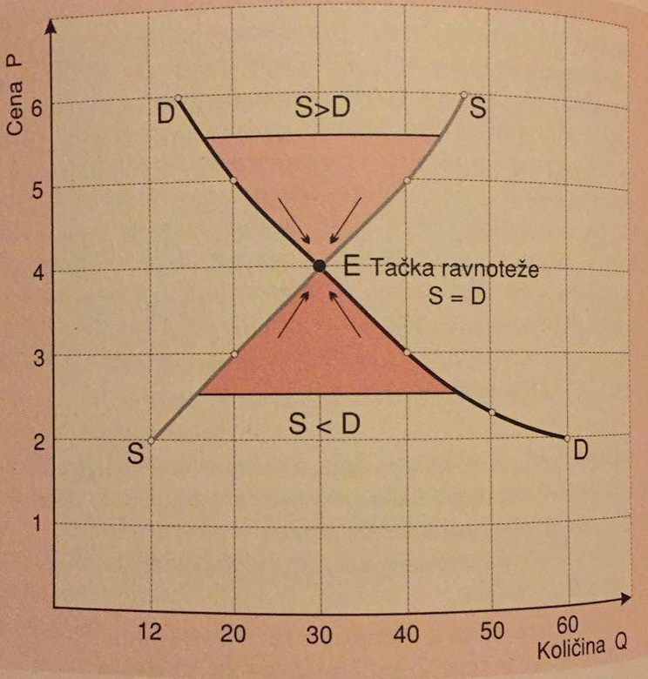
Ravnotežna cena se uspostavlja kada se tražena količina robe izjednači sa ponuđenom količinom roba (tačka E).
Promena cene utiče na ponudu i tražnju na sledeći način:
1) Ako se cena ↑ , tada se i ponuda ↑, jer su proizvođači stimulisani da proizvode više kako bi više profitirali, i obratno.
2) Ako se cena ↑ , tada se tražnja ↓, jer su kupci nisu stimulisani da kupuju po visokim cenama, i obratno.

66. Funkcije novca: novac kao sredstvo akumulacije bogatstva.

Funkcija novca kao sredstva akumulacije bogatstva je vrednost kojom ljudi teže da sadašnju kupovnu moć prenesu u budućnost. Bogatstvo pojedinca se sastoji iz:
1) Realnog bogatstva - čine ga nepokretnosti i trajna potrošna dobra (na primer kuće, placevi, automobili, slike itd.)
2) Finansijskog bogatstva - čine ga novac, akcije, obveznice itd.
Gotov novac je najlikvidnija raspoloživa imovina jer se odmah može upotrebiti kao sredstvo razmene.

Teorija portfolia se bavi pružanjem saveta kako rasporediti svoje bogatstvo uz što manji rizik.
Diverzifikacija plasmana podrazumeva da se veliki profit treba ostvariti samo kombinacijom više finansijskih instrumenata koji nose različite rizike. Što je broj finansijkih instrumenata veći, to je rizik manji, i obratno.
67. Šta predstavlja novčanu masu? Novčani agregati.

Novčanu masu sačinjavaju likvidna potraživanja nebankarskih sektora (stanovništvo, privredna preduzeća, vanprivredne ustanove, država, inostranstvo) kod sektora banaka. Postoje četiri novčana agregata:

1. Novčani agregat M1 - predstavlja finansijska potraživanja nebankarskog sektora kod sektora banaka, kojima nebankarski sektor plaća svoje obaveze, bez odlaganja. Agregat M1 zapravo čine:
1) Gotov novac – neposredno se može upotrebiti kao sredstvo plaćanja
2) Depozitni novac - koga čine:
a) Novac nebankarskog sektora na računima banaka
b) Sredstva lokalne samouprave za investicije, potrošnju, izgradnju itd.
Gotov novac + Depozitni novac = Transakcijski novac

2. Novčani agregat M2 - čine ga:
1) Agregat M1
2) Kvazi novac - predstavlja likvidna sredstva nebankarskih sektora, ali koja se ne koriste kao sredstvo plaćanja. Njega zapravo čine depozitni novac u domaćoj valuti, kratkoročno oročeni depoziti i HOV nebankarskih sektora.

3. Novčani agregat M3 - čine ga:
1) Agregat M2
2) Ostala likvidna sredstva – tj. obaveze bankarskog sektora prema nebankarskom, i to u domaćoj valuti i obaveze bankarskog sektora prema privrednim subjektima, i to u devizama.

4. Novčani agregat M4 (“neto domaća aktiva”)- čine ga:
1) Agregat M3
2) Neto devizne kratkoročne i dugoročne obaveze bankarskog sektora prema inostranstvu
Novčani agregati se mogu prikazati i grafički:
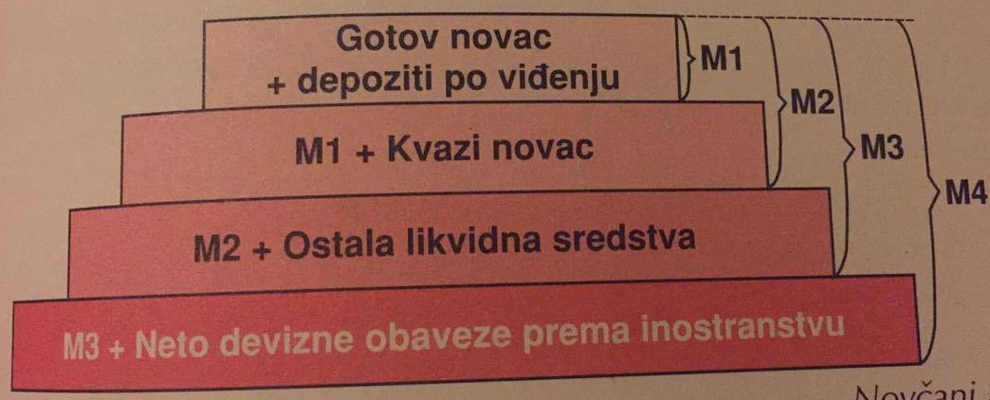
68. Kvantitativna jednačina novca; Uticaj centralne banke na regulisanje količine novca u prometu.

Kvantitativna jednačina novca predstavlja vezu između količine novca u opticaju(M) i transakcija u privredi(T), i može prikazati relacijom:
Količina novca · Brzina opticaja novca = Cene · Broj transakcija M * V = P * T
PRIMER: Jedan kg kafe se prodaje po ceni od 400 din i godišnje se proda 6000kg. Ako je ukupna novčana masa u opticaju 800 000din, izračunati brzinu opticaja novca.
P = 400 din T = 6000 kg M = 800 000 din M*V = P*T => V => 3 (svaka novčana jedinica će se 3 puta obrnuti)
Danas se međutim češće koristi oblik jednačine sa društvenim proizvodom (Y), jer je u praksi teško izmeriti tačan broj obavljenih transakcija:
Količina novca · Brzina opticaja novca = Cene · Društveni proizvod M * V = P * Y
P*Y=ukupan dohodak jednog društva
Dohodovna brzina opticaja novca (V) pokazuje koliko puta će novac u opticaju biti obrnut u odnosu na dohodak.
Bankarski sistem jedne zemlje čine:
1) Centralna banka - čija je uloga kontrola novca i bankarskog sistema zemlje, odnosno obezbeđivanje monetarne i finansijske stabilnosti zemlje.
Monetarna stabilnost se postiže vođenjem monetarne politike (kontrolom nad ponudom novca) i podrazumeva niske i predvidive stope inflacije i poverenje u domaću valutu.
Finansijska stabilnost podrazumeva sistem u kome banke i ostale finansijske organizacije adekvatno obavljaju svoj posao.
Osnovne funkcije centralne banke su emisiona funkcija, regulisanje količine novca u opticaju, sprovođenje kontrole bankarskog poslovanja, obezbeđenje normalnog funkcionisanja bankarskog i finansijskog sistema, itd.
2) Veliki broj poslovnih banaka

69. Bankarski kapital; Specifičnosti poslovanja banaka; Osnovne funkcije banaka.

Specifičnosti poslovanja banaka su:
1) Posluju prema principima rentabilnosti i ekonomičnosti
2) Poštuju načelo likvidnosti (moraju uvek biti sposobne da izmire svoje obaveze)
3) Pridržavaju se načela sigurnosti i efikasnosti ulaganja (daju kredite samo onima koji mogu da ih vrate u roku)
Banke predstavljaju specijalizovane ekonomske ustanove koje imaju dozvolu za rad od centralne banke, i kao takve mogu da pružaju depozitne, kreditne i druge usluge pojedincima, preduzećima i državi.
Osnovna uloga banaka je da obezbede adekvatnu koncentraciju i alokaciju sredstava u korist stanovništva i privrede, a u cilju maksimalizacije profita.
70. Uloga banaka u proizvodnji; Poslovi banke; Kako banke ostvaruju profit (dobit)?

Uloga banaka u proizvodnji je ta što banka ustupa novčana sredstva proizvodnim preduzećima na privremeno korišćenje, kako bi proizvodna preduzeća ostvarila neprekidan tok proizvodnje i prometa. Banka ustupa novac onima kojima je taj novac potreban i za njega naplaćuje određenu cenu. Ta cena se naziva kamata.
Kamatna stopa (k’) predstavlja odnos između godišnje kamate(k) i pozajmljene sume novca(n) k’=(k * 100)/n

Bankarski poslovi se dele na tri osnovne grupe:

1. Aktivni bankarski poslovi - kada je banka zajmodavac i kada naplaćuje aktivnu kamatu (kamata na sredstva koja banka pozajmljuje) pr. banka je kreditor koji daje kredite ili pozajmljuje sredstva i naplaćuje određenu kamatu

2. Pasivni bankarski poslovi - kada je banka zajmoprimac i kada plaća pasivnu kamatu (kamata na sredstva koja se poveravaju banci) pr. depozitni poslovi, krediti banke, emisija akcija i drugih HOV

3. Neutralni bankarski poslovi - tj. poslovi iz platnog prometa kad je banka samo posrednik (po osnovu kojih ostvaruje prihod u vidu provizije)

Banke ostvaruju profit (dobit) putem svojih bankarskih poslova koji donose određenu zaradu u vidu:
1) Aktivne kamate - kamata na sredstva koja banka pozajmljuje
2) Pasivne kamate - kamata na sredstva koja se poveravaju banci
3) Provizije - za obavljanje poslova iz platnog prometa
Aktivna kamata je uvek veća od pasivne kamate (aktivna kamata > pasivna kamata).
Kamatna marža = Aktivna kamata - Pasivna kamata
Profit banke = (Kamatna marža + Provizije) - Troškovi banke (prikupljanje, čuvanje i isplata novca)
Bitno je i da uvek važi sledeća relacija: pf’ > k’ > 0
što znači da kamatna stopa banke(k’) mora biti veća od 0 da bi banke mogle da ostvaruju profit, ali ona istovremeno mora biti manja od profitne stope proizvodnog preduzeća(pf’) kako bi i ono ostvarivalo profit.
Makroekonomska uloga banaka u privredi je izuzetno važna i može se prikazati u obliku kružnog toka:

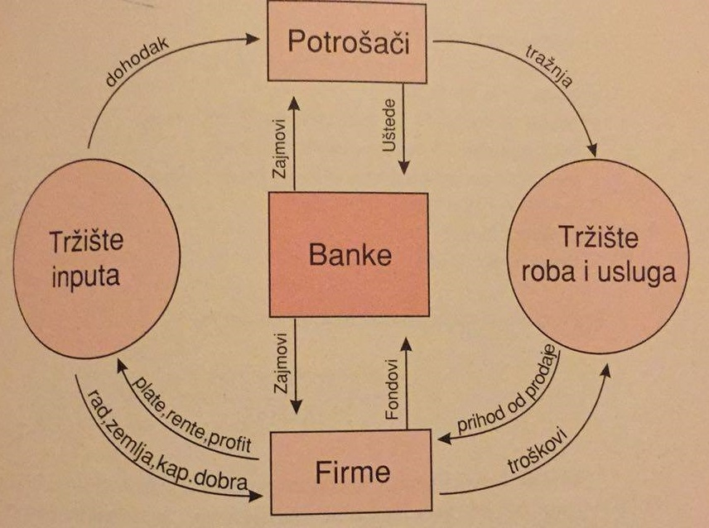

71. AS – AD model

AS - AD model (model agregatne ponude i agregatne tražnje) objašnjava kratkoročne fluktuacije ekonomskih aktivnosti oko njihovog dugoročnog trenda. Osnovni elementi ovog modela su kriva agregatne tražnje (AD), kriva agregatne ponude (AS), determinante AS i AD i ravnoteža AS i AD. Za razumevanje ovog modela treba poznavati teoriju racionalnih očekivanja i ekonomiju ponude. Ključna promena u analizi AS - AD modela je ta što se veći značaj pridaje krivi agregatne ponude(AS) nego krivi agregatne tražnje(AD).

72. Kriva i determinante agregatne tražnje.
73. Kriva i determinante agregatne ponude; Ravnoteža agregatne ponude i agregatne tražnje.

Komponente agregatne tražnje(AD) su potrošnja(C), investicije (I), državna potošnja (G) i neto izvoz (X).
U stanju makroekonomske ravnoteže, gde postoji jednakost između AS i AD (AS = AD), važi relacija: Y = C + I + G + X
Kriva agregatne tražnje (AD) prikazuje zavisnost između društvenog proizvoda(Y) i opšteg nivoa cena(P), i ima opadajući tok što znaći da se sa porastom cena(P) traži manji obim društvene proizvodnje(Y), i obratno.
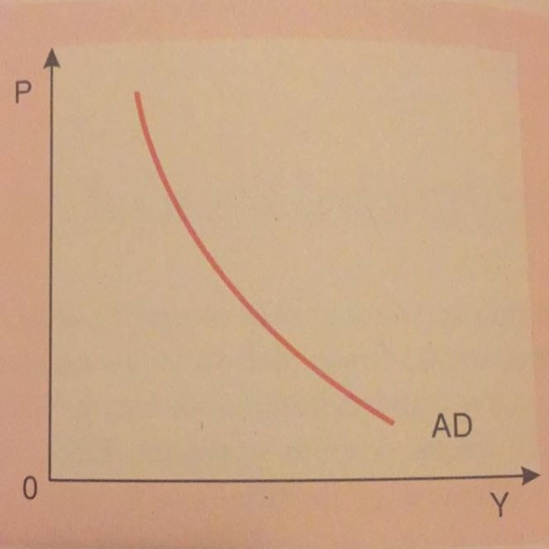
Ovakav opadajući tok krive agregatne tražnje(AD) određuju (determinišu) sledeći faktori:
1) Efekat kamatne stope - tada važi:
Nivo cena↑ => Tražnja za novcem↑ => Kamatne stope↑ => C↓ + I↓ + G + X↓ = Y↓ = AD↓
2) Efekat imovine stanovništva - tada važi:
Nivo cena↑ => Imovina stanovništva↓ => Kupovna moć↓ => C↓ + I + G + X = Y↓ = AD↓
3) Efekat inostranih kupovina () - tada važi:
Nivo cena↑ => Uvoz↑ i Izvoz↓internacionalni efekat => X↓ => C + I + G + X↓ = Y↓ = AD↓

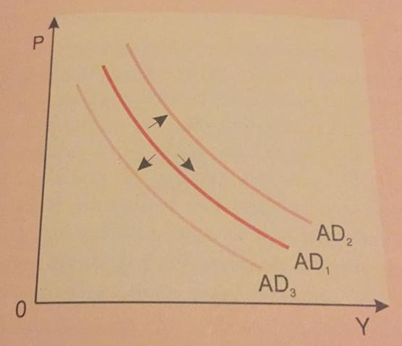
Do translacije krive agregatne tražnje(AD) dolazi zbog jednog ili više necenovnih faktora(mere ekonomske politike, stopa rasta društvenog proizvoda u drugim zemljama, promene u tehnologiji, demografske promene, itd.).

Ako se AD povećava, kriva se pomera udesno, a ako se AD smanjuje, onda se pomera ulevo.

Kriva agregatne ponude (AS) je pokazatelj ukupne količine roba (Y) koje su preduzeća jedne privrede spremna da proizvedu u datom vremenskom periodu pri različitom nivou cena (P), uz ostale nepromenjene uslove. Agregatnu ponudu (AS) determinišu:
1. Potencijalni društveni proizvod - koja bi mogla da se ostvari kada bi svi faktori proizvodnje bili maksimalno iskorišćeni. Stvarni(realni) društveni proizvod pokazuje stvarno proizvedenu količinu dobara i usluga na osnovu stvarnog stepena iskorišćenosti kapaciteta i nepotpune zaposlenosti.
2. Troškovi inputa - jer ako su troškovi proizvodnje ↓ , onda proizvodnja ↑, i obratno.
U ekonomiji ne postoji jedinstven stav o tome kako izgleda kriva kriva agregatne ponude(AS), pa postoje njena tri različita oblika:
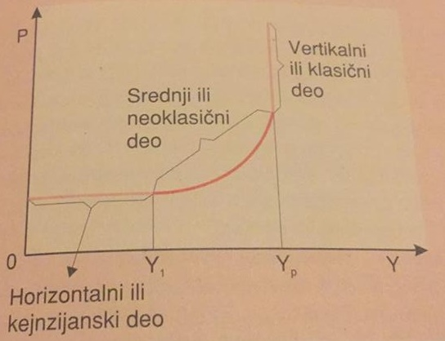
1) Horizontalni - prema Kejnzijanskoj školi, cena(P) se ne menja, a na promenu društvene proizvodnje(Y) utiču samo promene u agregatnoj tražnji(AD). Oni takođe smatraju da je privreda u stanju nedovoljne zaposlenosti, pa je potrebna državna intervencija putem monetarne i fiskalne politike.
2) Strmi (srednji) - prema novoj klasičnoj ekonomskoj školi, kriva agregatne ponude(AS) je elastična tamo gde vlada nedovoljna zaposlenost (bliže vrednosti Y1) i neelastična tamo gde vlada male ili nikakve nezaposlenosti (bliže vrednosti Yp)
3) Vertikalni - prema klasičnoj ekonomskoj školi, promene u agregatnoj tražnji(AD) imaju mali uticaj na promenu društvene proizvodnje(Y). Oni takođe smatraju da je privreda u stanju male ili nikakve nezaposlenosti.
Bez obzira na promenu cena(P), društvenea proizvodnja(Y) ne može da raste više od vrednosti Yp ,gde vlada puna zaposlenost.

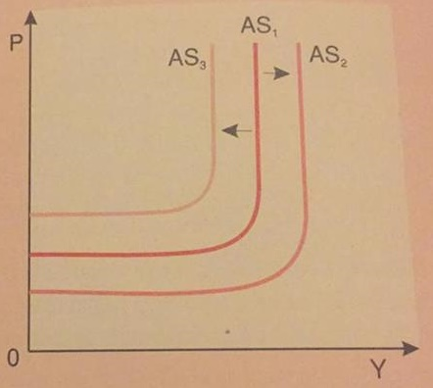

Do translacije krive agregatne ponude(AS) dolazi zbog jednog ili više necenovnih faktora. Ako se AS povećava, kriva se pomera udesno, a ako se AS smanjuje, onda se pomera ulevo:

Ravnoteža agregatne ponude i agregatne tražnje:
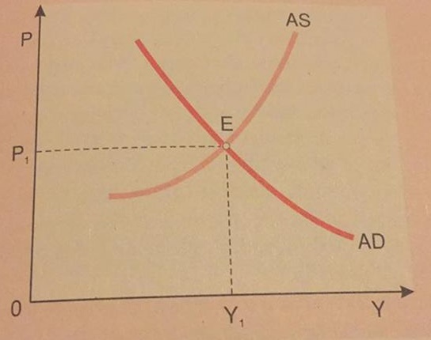
P je opšti nivo cena, dok je Y realan društveni proizvod.
OBJAŠNJENJE: Makroekonomska ravnoteža se ostvaruje u tački E, gde se seku kriva(AD) i kriva(AS).
U toj tački su potrošači su spremni da kupe onu količinu proizvoda koju su proizvođači spremni da proizvedu.

74. Kratkoročna, srednjoročna i dugoročna kriva agregatne ponude.
Oblik krive agregatne ponude(AS) zavisi i od vremenskog aspekta, pa ona može biti:
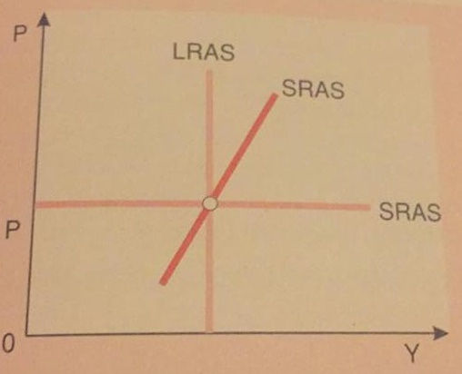
1. Kratkoročna kriva agregatne ponude (SRAS) - radi se o periodu od nekoliko meseci ili godinu dana. Ova kriva je horizontalnog oblika jer se za datu cenu(P) mogu proizvesti različiti obimi društvenog proizvoda(Y), a taj obim zavisi od krive agregatne tražnje(AD). Troškovi preduzeća su na kratak rok fiksni.
2. Srednjeročna kriva agregatne ponude - nastaje od krive SRAS kada dođe do porasta cena(P), usled čega su proizvođači stimulisani da povećaju proizvodnju, pa samim tim se povećava i društveni proizvod(Y). Usled toga, kriva agregatne ponude(AS) u kratkom roku može biti rastuća.
3. Dugoročna kriva agregatne ponude (LRAS) - ova kriva ima vertikalan oblik jer nikakva promena cena(P) uopšte ne utiče na obim društvenog proizvoda(Y). Troškovi preduzeća su na dugi rok varijabilni.
Do translacije dugoročne krive agregatne ponude(LRAS) može doći usled promena:
1) Kretanja radne snage - ukoliko se Priliv radne snage iz inostranstva ↑, tada i društvena proizvodnja Y ↑ pa se kriva LRAS pomera u desno. Važi i obratno.
2) Stope nezaposlenosti - kada Zarade ↑, tada Nezaposlenost ↑,a društvena proizvodnja Y ↓ pa se kriva LRAS pomera u levo. Važi i obratno.
3) Količine kapitala - kada Količina kapitala ↑, tada Produktivnost ↑ i društvena proizvodnja Y ↑ pa se kriva LRAS pomera u desno. Važi i obratno.
4) Tehnike i tehnologije - je najvažniji factor zbog kojeg društvena proizvodnja Y ↑, pa se kriva LRAS pomera u desno.
5) Prirodnih resursa - zbog ovog faktora, kriva LRAS se može pomerati i u levo i u desno.
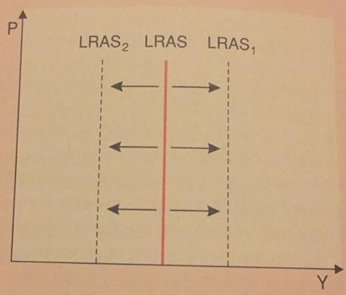

75. Nominalna i realna akumulacija; Bruto i neto investicije; Obnavljajuće i proširujuće investicije.
Akumulacija predstavlja proces sakupljanja kapitala u cilju održanja kontinuiteta procesa proizvodnje ili kao budućih izvora za proširivanje proizvodnje. Ekonomisti ističu tzv. zlatno pravilo akumulacije koje kaže da svaka generacija treba da štedi za buduće generacije onaj deo dohotka koji je prethodna generacija za nju uštedela.
Osnovni oblici akumulacije su:
1. Nominalna(novčana) akumulacija - predstavlja odvajanje novčanih sredstava iz dohotka u cilju budućeg proširivanja proizvodnje.
2. Realna akumulacija (neto investicije (NI)) - predstavlja upotrebu novčanih sredstava u cilju nabavke dodatnih inputa kojima se proširuje proizvodnja.
Investicije se dele na:
1. Neto investicije (NI) - to je u stvari realna akumulacija
2. Obnavljajuće investicije (Iam)- su investicije iz amortizacionih fondova kojima se obnavljaju potrošena osnovna sredstva.
3. Bruto investicije (BI)- predstvljaju zbir neto investicija(NI) i obnavljajućih investicija(Iam): BI = NI + Iam

U zavisnosti od odnosa nominalne akumulacije(A) i realne akumulacije(NI), makroekonomija može biti u stanju:
1) Privredne ravnoteže - za A = NI
2) Inflacije (“inflacionog jaza”) - za A < NI, kada se više investira nego što se akumulira
3) Deflacije (“deflacionog jaza”) - za A > NI, kada se više akumulira nego što se investira

76. Stopa potrošnje i stopa akumulacije; Kriva potrošnje i kriva akumulacije.

Nacionalni dohodak (ND) se upotrebljava za potrošnju Pt i akumulaciju A(Š) i prikazuje se jednačinom: ND = Pt + A(Š)
odakle se može zaključiti da povećanje jedne veličine dovodi do smanjena druge veličine, i obratno.

Sklonost potrošnji pokazuje koji deo dohotka(ND) se odvaja za potrošnju(Pt).

Sklonost štednji pokazuje koji deo dohotka(ND) se odvaja za štednju A(Š).

Granična sklonost potrošnji (MPC) pokazuje koji deo dodatne jedinice dohotka(ND) se odvaja za dodatnu jedinicu potrošnje(Pt).

Granična sklonost štednji (MPS) pokazuje koji deo dodatne jedinice dohotka(ND) se odvaja za dodatnu jedinicu štednje A(Š).

Između ovde dve veličine važi relacija: MPS = 1 – MPC

Stopa društvene potrošnje (Pt’) predstavlja odnos društvene potrošnje(Pt) i nacionalnog dohotka(ND):Pt’=(Pt*100)/ND

Stopa društvene akumulacije (A’) predstavlja odnos društvene akumulacije A(Š) i nac. dohotka(ND): A’ = (A*100)/ND

Stopa porasta nacionalnog dohotka se izračunava kao količnik stope akumulacije (A’) i graničnog kapitala koeficijenta (kf): r_{y}= A’ / kf
Raspodela nacionalnog dohotka (ND) na potrošnju Pt i akumulaciju A(Š) se može prikazati preko krive potrošnje i krive akumulacije.
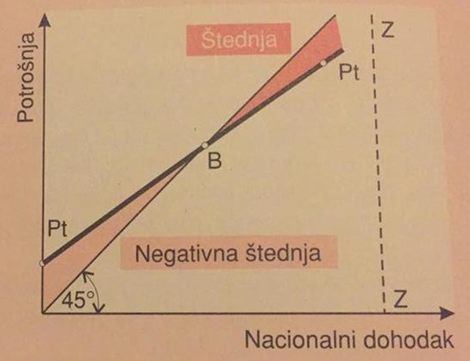
Kriva društvene potrošnje (Pt)je zbir pojedinačnih krivi potrošnje.
OBJAŠNJENJE: Kriva društvene potrošnje(Pt) se posmatra u odnosu na liniju 45º gde je svaka tačka na njoj podjednako udaljena i od horizontalne i od vertikalne ose dijagrama.
Linija ZZ pokazuje punu zaposlenost faktora proizvodnje date privrede.
Ako se kriva potrošnje(Pt) nalazi iznad linije 45º, tada je potrošnja veća od nacionalnog dohotka (Pt > ND), pa postoji negativna štednja.
Ako se kriva potrošnje(Pt) nalazi ispod linije 45º, tada je potrošnja manja od nacionalnog dohotka (Pt < ND), pa postoji pozitivna štednja.
Tačka B je prelomna tačka, jer su u njoj potrošnja i nacionalni dohodak jednaki (Pt = ND), što znači da se ceo nacionalni dohodak izdvaja za potrošnju. Najveći nacionalni dohodak bi se postigao u preseku krive Pt sa linijom ZZ.

Kriva društvene akumulacije(AA) treba da pokaže kolika će biti ukupna štednja društva na svakom nivou raspoloživog dohotka.
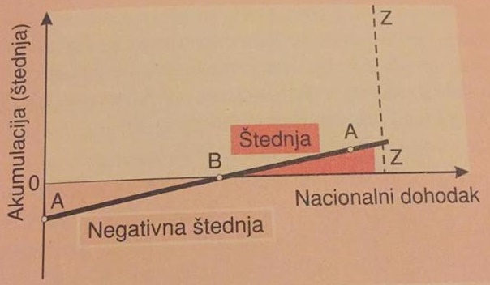

OBJAŠNJENJE: Kriva društvene akumulacije(AA) se posmatra u odnosu na X-osu dijagrama.
Linija ZZ pokazuje punu zaposlenost faktora proizvodnje date privrede.
Ako se kriva akumulacije(AA) nalazi iznad X-ose, tada je akumulacija veća od nacionalnog dohotka (A(Š) > ND), pa postoji pozitivna štednja.
Ako se kriva akumulacije(AA) nalazi ispod X-ose, tada je akumulacija manja od nacionalnog dohotka (A(Š) < ND), pa postoji negativna štednja.
Tačka B je prelomna tačka, jer su u njoj akumulacija i nacionalni dohodak jednaki (A(Š) = ND), što znači da se ceo nacionalni dohodak izdvaja za štednju.
78. Akumulacija i investicije kao odrednice nacionalnog dohotka; Prikazati grafički i objasniti slučajeve A = I, A > I i A < I.

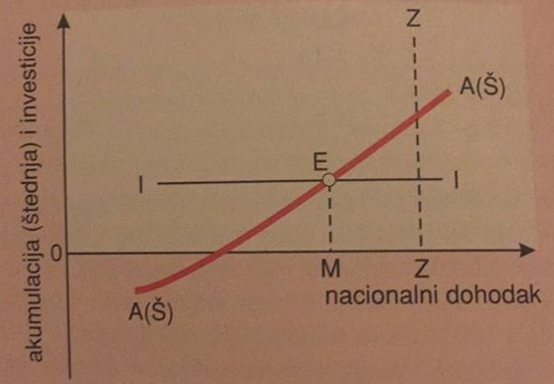
OBJAŠNJENJE: Na grafiku su ucrtane kriva akumulacije A(Š) (već objašnjena), linija ZZ (već objašnjena) i linija investicija I koja je paralelna sa X-osom jer investicije privrednih subjekata ne zavise od nacionalnog dohotka(ND).
Tačka E predstavlja ravnotežnu tačku gde su investicije jednake akumulaciji A(Š) = I .
Tački E odgovara ravnotežni nacionalni dohodak 0M, kojem teži društvena proivodnja, a koji je manji od maksimalnog nacionalnog dohotka koji bi se postigao pri punoj zaposlenosti u preseku krive akumulacije A(Š), linije ZZ i linije investicija I.

Razlikujemo tri slučaja kako akumulacija i investicije učestvuju u određivanju nacionalnog dohotka:

1. A(Š) = I - tada proizvodnja, potrošnja, zaposlenost i nacionalni dohodak ostaju nepromenjeni. Jer je postignut ravnotežni nivo nacionalnog dohotka.

2. A(Š) > I (“deflacioni jaz”) - pošto je štednja > potrošnje, tada potrošnja ↓, a sa njom i proizvodnja ↓, čiji pad dovodi do zaposlenosti ↓ pa samim tim i nacionalni dohodak ↓. Pad nacionalnog dohotka izaziva i štednja ↓, i to do ravnotežnog nivoa u tački E.

3. A(Š) < I (“inflacioni jaz”) - pošto je štednja < potrošnje, tada potrošnja ↑, a sa njom i proizvodnja ↑, čiji rast dovodi do zaposlenosti ↑ pa samim tim i nacionalni dohodak ↑. Rast nacionalnog dohotka izaziva i štednja ↑, i to do ravnotežnog nivoa u tački E.

Zaključak je da se u sva tri slučaja samo u ravnotežnoj tački E planirana štednja poklapa sa planiranim investicijama.
79. Potrošnja i investicije kao odrednice nacionalnog dohotka (prikazati grafički i objasniti).
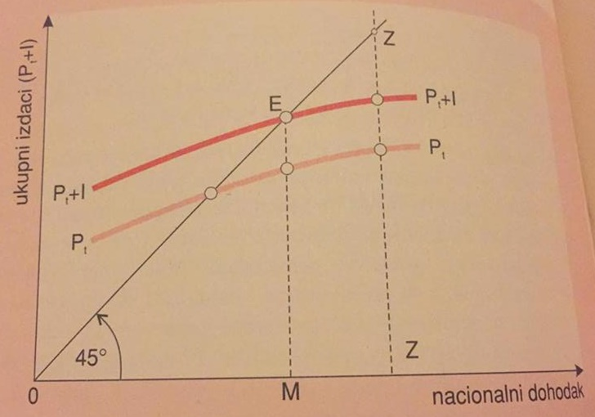
OBJAŠNJENJE: Na grafiku su ucrtane kriva potrošnje Pt (već objašnjena), linija 45° (već objašnjena), linija ZZ (već objašnjena) i kriva potrošnje + investicija Pt + I koja predstavlja ukupne izdatke, i za potrošnju i za investiranje.
Tačka E je ravnotežna tačka gde se seku kriva Pt + I i linija 45° i u kojoj se određuje ravnotežni nacionalni dohodak OM, kojem teži društvena proizvodnja jer ona tada pokriva svu planiranu potrošnju i investiranje, a koji je manji od maksimalnog nacionalnog dohotka koji bi se postigao pri punoj zaposlenosti u preseku krive Pt + I, linije ZZ i linije 45°.
Ako je proizvodnja > šotrošnje, onda se takvo stanje privrede naziva hiperprodukcija.
Ako je proizvodnja < potrošnje, onda se takvo stanje privrede naziva hipoprodukcija.

80. Nezaposlenost i deflacioni jaz.

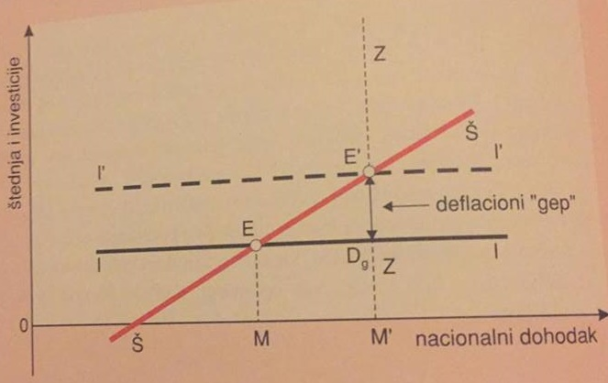
Deflacioni jaz (preko metoda akumulacija + investicije)

OBJAŠNJENJE: Deflacioni jaz (rastojanje DgE’) nastaje kada je A(Š) > I i predstavlja razliku između postojećeg nivoa investicija(I) i nivoa akumulacije pri punoj zaposlenosti (u tački E’, gde se presecaju kriva štednje Š i linija ZZ).
U ravnotežnoj tački E (gde nacionalni dohodak iznosi 0M) su investicije(I) znatno niže od akumulacije na nivou pune zaposlenosti (u tački E’), a I’ i 0M’ predstavljaju najpoželjniji nivo investicija i nivo nacionalnog dohotka, respektivno.

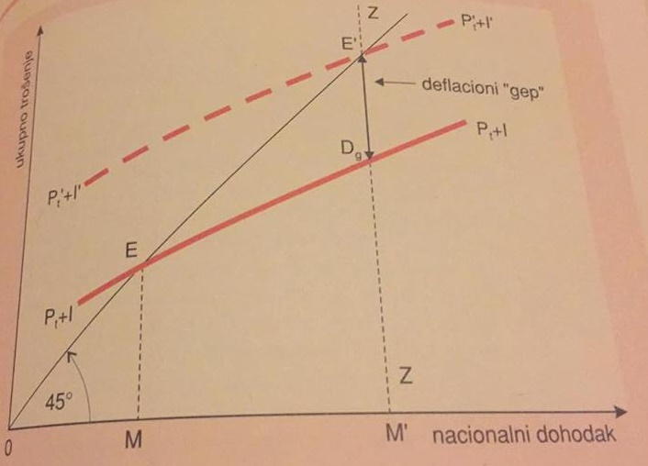
Deflacioni jaz (preko metoda potrošnja + investicije)

OBJAŠNJENJE: Deflacioni jaz (rastojanje DgE’) nastaje kada je A(Š) > I i predstavlja razliku između postojećeg nivoa potrošnje i investicija(Pt + I) i nivoa potrošnje i investicija pri punoj zaposlenosti (u tački E’, gde se presecaju kriva Pt’ + I’, linija 45° i linija ZZ).
NAPOMENA: Deflacioni jaz dovodi do multiplikatorskog efekta što znači da izaziva veći pad proizvodnje i zaposlenosti nego što je obim deflacionog jaza.

81. Puna zaposlenost i inflacioni jaz.

Inflacioni jaz (preko metoda potrošnja + investicije) se javlja kad investicije pokazuju tendenciju da budu veće nego štednja na nivou pune zaposlenosti. U toj situaciji se traži vise roba nego što se može proizvesti što za posledicu ima porast cena, tj. inflaciju tražnje .
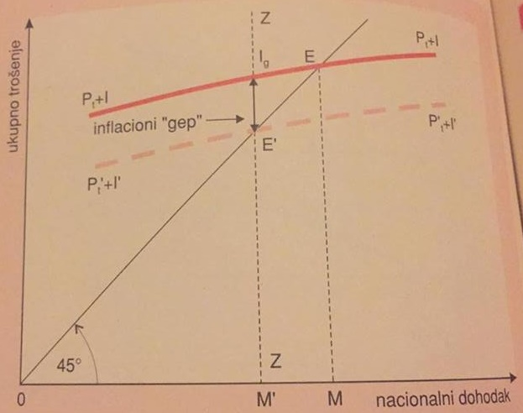
OBJAŠNJENJE: Inflacioni jaz (rastojanje IgE’) nastaju kada je A(Š) < I i predstavlja razliku između postojećeg nivoa potrošnje i investicija(Pt + I) i nivoa potrošnje i investicija pri punoj zaposlenosti (u tački E’, gde se presecaju kriva Pt’ + I’, linija 45° i linija ZZ).
Ravnotežna tačka E je locirana iznad linije pune zaposlenosti ZZ što znači da se realno ne može dostići jer je u njoj nacionalni dohodak 0M veći od nacionalnog dohotka na nivou pune zaposlenosti 0M’, što je nemoguće u praksi.
NAPOMENA: Sve dok u privredi postoji inflacioni jaz, tada cene ↑.
Zato i inflacioni i deflacioni gep treba suzbijati odgovarajućim merama ekonomske politike kako bi se postiglo najpovoljnije stanje kada je A(Š) = I.

82. Dati grafički prikaz i objasniti kako porast investicija utiče na nacionalni dohodak; Investicioni multiplikator.
U ekonomskoj analizi teoretičari ističu investicije(I) kao glavni faktor koji dovodi do porasta ili pada nacionalnog dohotka(ND) i zaposlenosti.
Kejnzijanska teorija je taj uticaj prikazala preko svog modela investicionog multiplikatora.
Investicioni multiplikator (M) predstavlja broj koji nam pokazuje koliko će se puta povećati (ili smanjiti) nacionalni dohodak (ND) sa svakim povećanjem (ili smanjenjem) investicija(I).
PRIMER: Ako se investicije povećaju za 100 000 000 Evra, a to prouzrokuje povećanje proizvodnje za 300 000 000 Evra, znači da je investicioni multiplikator u ovom slučaju jednak M = 3.
Investicioni multiplikator (M) se može iskazati i preko graničnih sklonosti štednji (MPS) i potrošnji (MPC) na sledeći način:
Promena proizvodnje = (1/MPS) * promena investicija = (1/1-MPC) * promena investicija

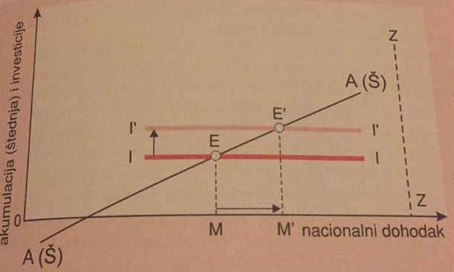
OBJAŠNJENJE: Delovanje investicionog multiplikatora(M) se objašnjava grafički na metodu akumulacija + investicije, kada na njemu docrtamo povećanje investicija na novi nivo (I’).
Zbog povećanja investicija, ravnotežna tačka E (kojoj odgovara nacionalni dohodak 0M) se na krivi akumulacije Š pomerila u novi položaj E’ (kojoj odgovara nacionalni dohodak 0M’).
Važno je napomenuti da je povećanje nacionalnog dohotka (MM’) dosta veće od povećanja investicija (II’), tj. MM’ > II’.
Međutim, najpoželjniji nacionalni dohodak bi se kao i do sada dobio u preseku krive akumulacije A(Š), linije investicija I i linije pune zaposlenosti ZZ.
83. Determinante investicija.

Ključni faktori koji određuju (determinišu) investicije(I) su:
1. Realna kamatna stopa - predstavlja razliku između nominalne kamatne stope i stope inflacije (opšteg porasta cena).
PRIMER: Ako je nominalna kamatna stopa = 9% , a stopa inflacije = 5%, tada je realna kamatna stopa = 9% - 5% = 4%.
Kamatna stopa i investicije su obrnuto srazmerne veličine, tj. ako kamatne stope ↑(„skup novac“), tada dolazi do multiplikovanog smanjenja investicija ↓, i obratno. To se grafički može prikazati pomoću krive investicija (I).
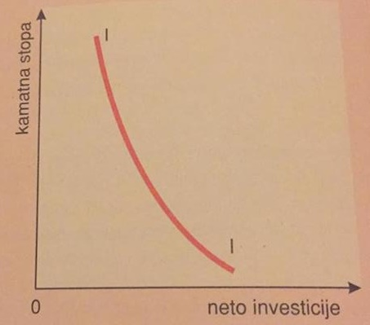
Na translaciju krive investicija („krive investicione tražnje“) ulevo ili udesno mogu uticati sledeći faktori:
a) Političke prilike u zemlji
b) Međunarodni ekonomski odnosi
c) Poreska politika
d) Iskorišćenost postojećih proizvodnih kapaciteta
e) Tehnološke inovacije itd.
2. Očekivana profitabilnost investiranja - da bi investitor investirao svoj novac, potrebno je da prihod od investiranja > kamatnog prihoda. Takođe, investitor vodi računa i oportunitetnim troškovima, jer oportunitetni troškovi ↑ ako kamatna stopa ↑.

84. Paradoks štednje.

Kod razmatranja toga kako sklonost ka štednji utiče na privrednu aktivnost, postoje dva suprotstavljena teorijska stava:
1. Klasična teorija - tvrdi da ako sklonost ka štednji ↑ tada i mogućnost za investiranje ↑, pa samim tim i privredna aktivnost ↑.
2. Kejnzijanska teorija - tvrdi da stav klasične teorije važi samo ako se privreda nalazi u stanju pune zaposlenosti.
Međutim, pošto se u praksi privreda ne nalazi u stanju pune zaposlenosti, svaki rast sklonosti ka štednji ↑ može dovesti privrednu aktivnost u stanje stagnacije. Ovaj efekat naziva se „paradoks štedljivosti“.

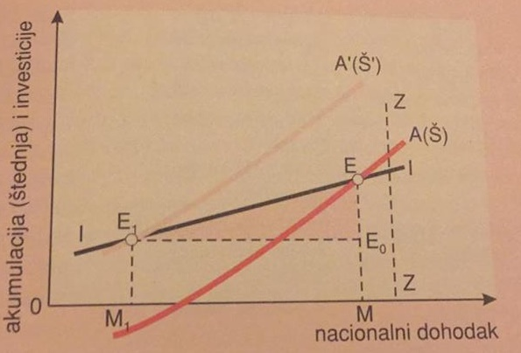
OBJAŠNJENJE: Na grafiku su ucrtane kriva akumulacije A(Š) (već objašnjena), linija ZZ (već objašnjena) i linija proizvodnih investicija I koja je rastuća jer proizvodne investicije zavise od veličine nacionalnog dohotka.
Tačka E je ravnotežna tačka (kojoj odgovara nacionalni dohodak 0M) i u njoj ne vladaju uslovi pune zaposlenosti jer se ne nalazi na liniji ZZ.
Porastom štednje, kriva akumulacije A(Š) se pomera u novi položaj A’(Š’).
Usled ovog pomeranja, dolazi i do pomeranja ravnotežne tačke E u novi položaj E1 (kojoj odgovara novi nacionalni dohodak 0M1).
Trougao Δ E0E1E pokazuje da je usled Štednje ↑ došlo do Investicija ↓, i to za dužinu E0E.
Paradoksalno, umesto da Štednje ↑ dovede do Investicija ↑,on je ustvari doveo do Investicija ↓.
85. Definisanje inflacije; Indikatori inflacije.

Inflacija predstavlja disproporciju novčanih i robnih fondova u jednoj privredi (tj. njenih rashoda i prihoda), pri čemu su novčani fondovi > robnih fondova (odnosno rashodi > prihoda). Te disproporcije se usklađuju, po pravilu, rastom cena.
Kod inflacije se veliki rashodi pokrivaju novim štampanjem (emisijama) novca, što izaziva da ponuda novca (Ms) ↑ koja je bez robnog pokrića, pri čemu najčešće dolazi do cene (P) ↑ (ali ne mora). Ponuda novca (Ms) ↑ po stopi koja je veća od stope rasta proizvodnje. Najvažniji pokazatelji (indikatori) inflacije su:

1. Indeks cena na malo - najsigurniji i najkorišćeniji pokazatelj. Sprovodi se preko analiziranja dva faktora i to stope rasta cena na malo i indeksa troškova života koji zapravo čine potrošačku korpu roba i usluga.
Do indeksa troškova života ↑ dolazi kada usled cena ↑ i lični dohoci ↑ (kako bi se zaštitio standard građana), a zbog toga počinju i troškovi rada po jedinici proizvoda ↑, što dovodi opet do cena ↑. Nedostatak ovog indikatora je što ne pokazuje promenu kvaliteta proizvoda.

2. Indeks proizvođačkih cena - pokazuje nivo cena u veleprodaji. Cene u maloprodajama su veće nego cene u veleprodaji jer proizvođači svoje troškove prenose na potrošače. Prednost ovog indikatora jeste ta što je pogodan za predviđanje indeksa cena na malo.

3. Deflator GDP-a - izražava cene svih dobara i usluga proizvedenih u jednoj zemlji, a meri i tekući nivo cena (nominalni GDP) u odnosu na nivo cena u baznoj godini (realni GDP).

4. Indeks uvoznih i izvoznih cena - pokazuje koliko privreda jedne države izvozi svoju inflaciju u inostranstvo (poskupljenje izvoznih proizvoda), odnosno koliku inflaciju uvozi iz inostranstva (poskupljenje uvoznih proizvoda). Nedostatak ovog indikatora jeste taj što on nekada može biti nerealan pokazatelj inflacije pošto država često veštački održava niske cene izvoznih proizvoda kako bi povećala izvoz. Zbog toga može doći do prelivanja dohodaka u inostranstvo i prelivanja dohodaka iz neizvoznih sektora u izvozne.
Stopa inflacije se računa kao stopa promene cena u tekućoj godini u odnosu na prethodnu godinu:
(nivo cena (t) – nivo cena (t-1))/nivo cena (t-1) * 100 (lepše napisana formula na strani 261!!!)
PRIMER: Ako je nivo cena za ovu godinu (t) 110, a za prošlu godinu (t-1) iznosi 100, tada je Stopa inflacije = 10%.
Prema dinamici, inflacija se može klasifikovati na:
1. Blagu (“puzajuću”) inflaciju - kada porast indeksa cena na malo iznosi 2-3% godišnje.
2. Umerenu (“srednju”) inflaciju - kada je porast indeksa cena na malo između 2-3% i 20% godišnje.
3. Galopirajuću (“hiperinflaciju”) - kada je porast indeksa cena na malo ≥ 20% godišnje.
PRIMER: Tri zemlje sa najvećom zabeleženom hiperinflacijom su: Mađarska (1946.), Jugoslavija (1993.) i Nemačka (1923.)

86. Vrste inflacije: inflacija tražnje i inflacija ponude (dati i grafički prikaz).

Vrste inflacije su:
1. Inflacija tražnje - je osnovni oblik inflacije koji se ogleda u tome što su novčani fondovi > robnih fondova. To dovodi do poremećaja u agregatnoj tražnji (AD), kada ona brže raste od društvenog proizvoda (Y).
Do toga može doći zbog:
a) Kada je A(Š) < I
b) Budžetskog deficita
c) Rashoda za Pt
Svi poremećaji u agregatnoj tražnji (AD) se ispravljaju putem cena ↑.

Osnovni oblici inflacije tražnje su:
a) Finansijska (“budžetska”) - nastaje kada država ne može da podmiri svoje obaveze iz državnih prihoda (poreza, carina i sl.), već to čini štampanjem nove količine novca koja je veća od normalne. Na taj način država uvodi inflacioni porez koji plaćaju svi koji poseduju novac, a zbog kojeg dolazi do pada vrednosti domaće valute.
b) Kreditna - nastaje kada su kod banke odobreni krediti > akumulacije A(Š). Ovim se podstiče razvoj, ali dovodi i do toga da cene ↑ jer iza investicija I ne stoji odgovarajuća akumulacija A(Š). Inflacija tražnje:
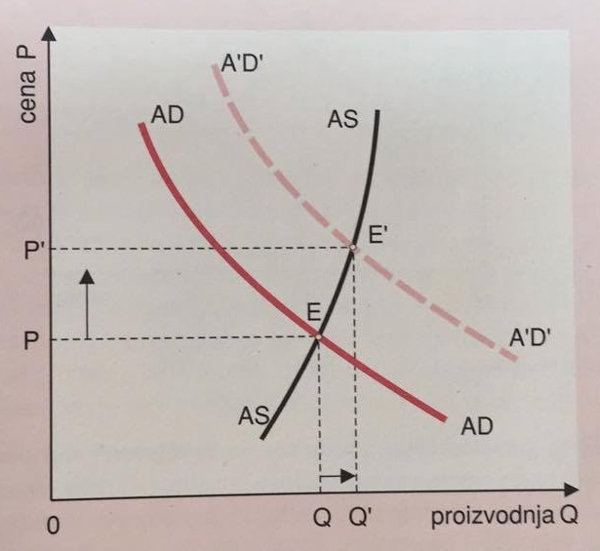
OBJAŠNJENJE: Ravnotežna tačka je tačka E, koja se nalazi u preseku krivih AD i AS, a njoj odgovaraju cena 0P i obim proizvodnje 0Q.
U slučaju porasta agregatne tražnje AD, dolazi do pomeranja krive agregatne tražnje u desno i na gore iz položaja AD u položaj A'D' zbog čega se i tačka ravnoteže pomera iz položaja E u položaj E' kome sada odgovaraju veća cena 0P' i veći obim proizvodnje 0Q'.
Ovo dovodi i do toga da stari obim proizvodnje 0Q sada može prodati za veću cenu 0P'.

2. Inflacija ponude (“troškova”) - predstavlja nagli skok cena ↑ usled rasta troškova proizvodnje ↑. U okviru ove teorije postoji više pravaca:
a) Teorija inflacije plata - koja tvrdi da inflacija nastaje usled bržeg rasta plata ↑ od rasta cena ↑. Inflacija se može sprečiti samo ako se plate menjaju u skladu sa promenama produktivnosti rada.
b) Inflacija profita - koja tvrdi da do rasta cena ↑ dolazi zbog uticaja profita, zbog kojeg monopolisti diktiraju visoke cene bez obzira na odnose ponude i tražnje. Inflacija ponude:

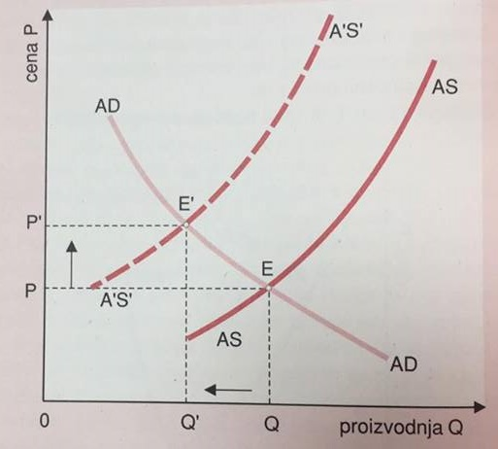

OBJAŠNJENJE: Ravnotežna tačka je tačka E, koja se nalazi u preseku krivih AD i AS, a njoj odgovaraju cena 0P i obim proizvodnje 0Q.
U slučaju porasta troškova proizvodnje, dolazi do pomeranja krive agregatne tražnje u levo i na gore iz položaja AS u položaj A'S' zbog čega se i tačka ravnoteže pomera iz položaja E u položaj E' kome sada odgovaraju veća cena 0P' i manji obim proizvodnje 0Q'.
Ova pojava se naziva stagflacija, tj. Kada pad obima proizvodnje Q ↓ prati opšti porast cena P ↑.

3. Mešovita inflacija - objašnjava inflacioni porast cena i preko inflacije tražnje i preko inflacije ponude. U okviru nje su se razvile dve teorije, teorija strukturne inflacije i teorija „Filipsove krive“.
Osnovna razlika između teorije inflacije tražnje i teorije inflacije ponude je ta što teorija inflacije tražnje kreće od porasta novčane mase Ms ↑, dok teorija inflacije ponude kreće od porasta troškova proizvodnje ↑, što se grafički može prikazati na sledeći način:
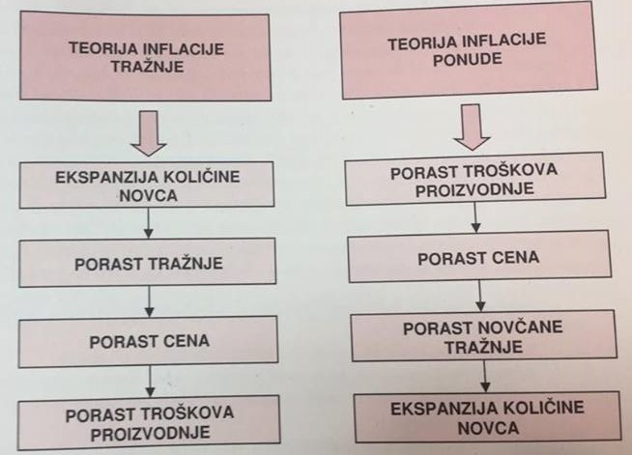

87. Teorija mešovite inflacije: teorija strukturne inflacije i Filipsova kriva.

Teorija mešovite inflacije objašnjava inflacioni porast cena P ↑ i to preko inflacije tražnje i inflacije ponude. U okviru nje su se razvile dve teorije:

a) Teorija strukturne inflacije - prema Čarlsu Šulcu, uzrok inflacije su strukturne poromene privrede kada postoji nesrazmernost između tražnje D i ponude S, naročito u zemljama koje su se oslobodile kolonijalnog ropstva. Tačnije, rast cena P ↑ se beleži i u sektorima privrede gde je tražnja D veća od ponude S (D > S), a i u sektorima privrede gde je tražnja D manja od ponude S (D < S), što znači da se kretanja cena međusobno ne kompenzuju.

b) Teorija „Filipsove krive“ - prema Albanu Filipsu, postoji konfliktnost ciljeva (“trade-off”) između stope inflacije (stopa promene plata) i stope nezaposlenosti, koje su u obrnuto srazmernom odnosu. Protivnici Filipsovog modela su dokazali da on ne važi na dugi rok. Filipsova kriva:
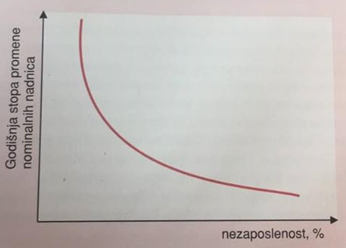

OBJAŠNJENJE: Filipsova kriva pokazuje da sa porastom nezaposlenosti ↑ dolazi do pada inflacije ↓, i obratno.
88. Efekti visoke inflacije

Negativni efekti visoke inflacije se mogu odraziti na:
1) Redistribuciju dohodaka i imovine - kada dolazi do neravnomernog prelivanja dohodaka između proizvođača jer svi teže da što manje izgube i što više prisvoje tuđe, pa dolazi do toga da ono što jedni gube, drugi dobijaju. U najpovoljnijem položaju su monopolisti koji slobodno formiraju cene, a u najnepovoljnijem su proizvođači čije su cene pod kontrolom.
2) Zamagljivanje opštih ekonomskih kriterijuma - ovde je narušena informativna funkcija tržišta koje šalje pogrešne informacije o situaciji na njemu. To podrazumeva da su cene faktora proizvodnje pogrešno postavljene što se takođe prenosi i na nivo robnih cena.
3) Poremećaj trgovinskih i platnobilansnih tokova - skok cena utiče na stimulisanje uvoza i destimulisanje izvoza jer domaća roba sa visokim cenama nije konkurentna na stranom tržištu.
4) Formiranje i prelivanje akumulacije - u stanju inflacije je realna kamatna stopa negativna
(stopa inflacije > nominalne kamatne stope), što znači da se preduzećima isplati da uzimaju kredite i tako pokrivaju neuspešno poslovanje. I obratno, zbog visokih kamatnih stopa bi preduzećima porasli troškovi proizvodnje što bi dovelo do rasta inflacije i podsticanja inflacione spirale. Suština je sledeća:
Negativna realna kamatna stopa => Preduzećima se isplati da uzimaju kredite
Visoke kamatne stope => Troškovi proizvodnje rastu => Inflacija raste
NAPOMENA: Realna kamatna stopa se računa na sledeći način:
Realna kamatna stopa = Nominalna kamatna stopa - Stopa inflacije
5) Socijalne probleme u društvu - svaki skok cena dovodi do opadanja životnog standarda stanovništva. Inflacija čini bogate još bogatijim, a siromašne još siromašnijim. Na gubitku su svi poverioci i štediše, a na dobitku dužnici i vlasnici nekretnina.
6) Političke implikacije - stalno obezvređivanja domaće valute onemogućava normalno funkcionisanje privrednog i društvenog sistema.

89. Antiinflaciona politika.

Kod antiinflacione politike postoje tri osnovne grupe ekonomskih mera koje mogu dovesti do smirivanja inflacije:
1. Gradualistička strategija - prema ovoj strategiji razvojni i antiinflacioni efekat se može postići samo povećanjem proizvodnje ↑, tj. povećanjem ponude S ↑.
2. “Šok terapija” - antiinflacioni efekat se postiže putem “zamrzavanja cena” (P = Const).
3. Sprovođenje onih mera antiinflacione politike koje dovode do smanjenja konfliktnosti između stabilizacionih i razvojnih ciljeva.

Nijedna od ovih mera ne može da deluje trenutno, tj. postoji kašnjenje (“time lag”), koje može biti:
1) Identifikaciono kašnjenje - vreme potrebno da se problem ispolji i identifikuje
2) Administrativno kašnjenje - vreme potrebno da se odrede optimalne mere ekonomske politike
3) Operativno kašnjenje - vreme potrebno da preduzete mere daju rezultate
90. Inflacija i privredni razvoj.

Među ekonomistima postoji različito mišljenje o tome kako blaga inflacija utiče na privredu, dok kada je galopirajuća (hiperinflacija) u pitanju, sigurno je da ona ima razorno dejstvo na svaku privredu. Kejnz smatra da je inflacija manje zlo od nezaposlenosti, i da inflaciju treba podesiti tako da se cene uvek rastu za 10% brže od rasta plata. Pol Semjuelson, nasuprot tome, smatra da inflacija usporava privredni rast i da vodi ka hiperinflaciji.
U razvijenim zemljama je inflacija od 3 od 5 % alarm za uzbunu, dok se kritičnom inflacijom smatra ona od 10%. U zemljama u razvoju se inflacija koristi za ostvarivanje strategije ubrzanog razvoja.
Inflatorno finansiranje investicija - predstavlja težnju da se investira više nego što se akumulira (A < I) i predstavlja opasan način vođenja politike ubrzanog razvoja koja može dovesti do inflacije.

91. Inflacija i nezaposlenost; Nezaposlenost; Oblici nezaposlenosti.

Osnovni pokazatelj stepena razvijenosti jedne zemlje jeste zaposlenost.
Stop pune zaposlenosti odgovara odnosu: broj aktivnog stanovništva/brojpotencijalno aktivnog stanovništva = 1
Stopa nezaposlenosti se računa kao odnos broja nezaposlenih prema ukupnom broju zaposlenih i nezaposlenih pomnoženo sa 100.
Radna snaga predstavlja ukupan broj zaposlenih(koji rade za platu najmanje 15 sati nedeljno) i nezaposlenih.
Prirodna stopa nezaposlenosti je tolerantna stopa nezaposlenosti od 4 do 6% koja ne generiše inflaciju.
Nezaposleni su deo stanovništva koji trenutno nema posao, ali ga aktivno traži ili čeka povratak na posao. Oni ne učestvuju u povećanju nacionalnog dohotka (ND), već samo u njegovoj raspodeli i zato dovode do smanjenja životnog standarda. To dovodi i do nezaposlenosti faktora proizvodnje, rasta troškova proizvodnje i smanjenja konkurentnosti privrede. Nezaposlenost se može podeliti na:
1) Voljnu nezaposlenost - predstavlja dobrovoljno neprihvatanje ponuđenog posla (na primer jer imamo bolju ponudu)
2) Nevoljnu nezaposlenost - kada zbog velike ponude radne snage nema dovoljno radnih mesta.
Dok privreda beleži rast, dolazi do pada cene radne snage ↓ i povećanja tražnje za radnom snagom ↑ koju prati i rast plata ↑. U slučaju kada privreda beleži pad, važi obratno.
Oblici nezaposlenosti mogu biti:

1. Strukturna nezaposlenost - nastaje zbog strukturnog nepodudaranja ponude i tražnje za radnom snagom kada radnici ne mogu za kratko vreme da se profesionalno prilagode promenama u strukturi privrede i ima dugoročno trajanje. Takođe može nastati i zbog uvođenja nove tehnike i tehnologije kada se smanjuje potreba za radnom snagom. Ovaj oblik nezaposlenosti se rešava postepenim obrazovanjem radnika.

2. Ciklična nezaposlenost - nastaje kada je u period krize ponuda radne snage veća od tražnje za radnom snagom.
Ovaj oblik nezaposlenosti se rešava povećanjem tražnje za radnom snagom i oživljavanjem privrede putem državne intervencije.

3. Frikciona nezaposlenost - nastaje usled:
a) Traženja posla - kada radnici traže posao prema njihovoj stručnosti i željama
b) Čekanja na posao - na primer povratak na staro radno mesto, novi posao usled promene boravišta, povratak žena sa porodiljskog bolovanja i sezonska nezaposlenost (poljoprivreda, turizam, građevinarstvo i sl.)

4. Prikrivena (“prividna”) nezaposlenost - nastaje kada radnici imaju posao, ali je korisnost od tog posla mala.
Na primer to su poslovi za čijim proizvodima postoji mala tražnja, kao što su zanati u odumiranju, ili je na poslu zaposleno više ljudi nego što je to potrebno.

93. Tržište rada: tražnja za radom i ponuda rada; Efekat supstitucije i efekat dohotka.

Tražnja za radom predstavlja količinu rada koju su preduzeća spremna da angažuju u određenom periodu po različitim platama. Na strani tražnje za radom se javljaju firme i država. Broj angažovanih radnika zavisi od realnih plata i vrednosti graničnog (marginalnog) proizvoda rada, izraženog u novcu - ako je ona veća od plate, tada će poslodavcu svaki dodatni radnik donositi profit i on će imati razlog dag a zaposli, i obratno.
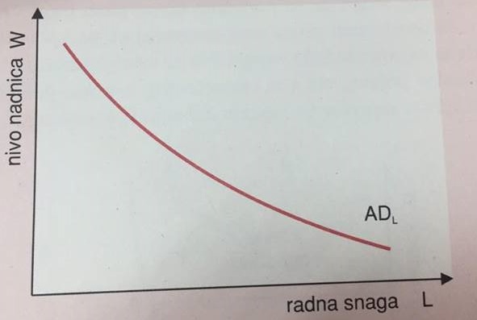

Kriva agregatne tražnje za radom ADL se može grafički prikazati.

OBJAŠNJENJE: U slučaju povećanja plata W ↑ dolazi do smanjenja tražnje za radnom snagom L ↓ , i obratno.

Ponuda rada predstavlja broj sati koje je stanovništvo spremno da izdvoji za rad na aktivnostima koje donose zaradu.
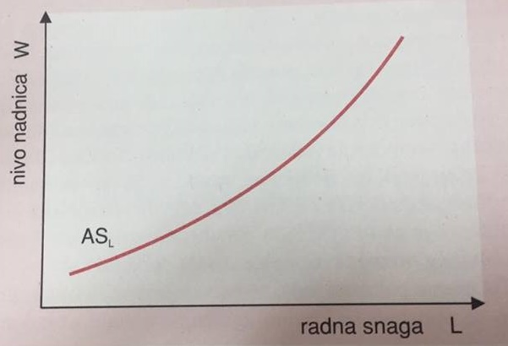
Ponuda rada zavisi od broja stanovnika - koju određuju natalitet, mortalitet, emigracija i imigracija i slobodnog vremena stanovnika - ako svoje slobodno vreme utroše na rad, ostvariće i veću dobit. Slobodno vreme je u tom slučaju oportunitetni trošak.

Kriva agregatne ponude za radom ASL se može grafički prikazati.

OBJAŠNJENJE: U slučaju povećanja plata W ↑ dolazi do povećanja ponude rada L ↑ , i obratno.
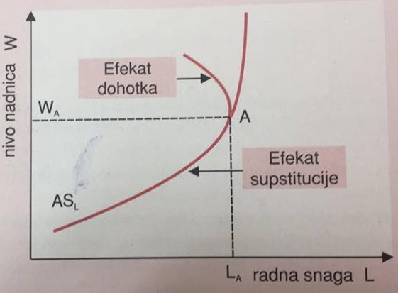
Za ponudu rada ASL se vezuju pojave efekta supstitucije i efekta dohotka koji se grafički prikazuju na sledeći način:

OBJAŠNJENJE: U slučaju povećanja Plata W ↑ dolazi do povećanja Ponude rada L ↑ , ali samo do nivoa Plata WA i dotle deluje efekat supstitucije.

Međutim, daljim povećanjem plata W preko nivoa WA, dolazi do porasta plata W ↑ jer se prekovremeni rad bolje plaća, ali ima sve manje radnika koji su spremni da rade prekovremeno pa dolazi do pada ponude rada ASL ↓ i nagiba krive ASL prema y-osi, i tada deluje efekat dohotka.

94. Tržište rada; Ravnoteža na agregatnom tržištu rada.

Ravnoteža na agregatnom tržištu rada se može grafički prikazati:
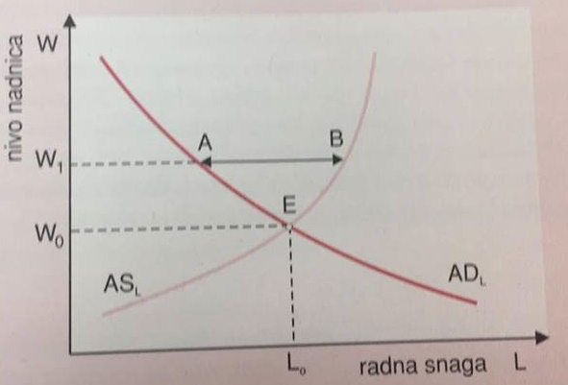
OBJAŠNJENJE: Tačka E je ravnotežna tačka koja se nalazi u preseku krivih ADL i ASL , kojoj odgovraju ravnotežni nivo zaposlenosti L0 i ravnotežna plata W0, što znači da preduzeće može angažovati onoliko radnika koliko želi po ravnotežnoj plati, kao i to da svi koji žele mogu da se zaposle po ravnotežnoj plati.

Međutim, na nivou plata W1 koji je iznad nivoa ravnotežne plate W0, dolazi do pojave nezaposlenosti koja se meri dužinom duži AB.

95. Plate; Nominalna i realna plata.

Plata se može definisati sa dva aspekta:

1) Aspekta preduzeća - za koje plata radnika predstavlja trošak proizvodnje koji ono teži da svede na nužnu meru

2) Aspekta radnika - za kojeg plata predstavlja dohodak koji on koristi da obezbedi egzistenciju i teži da ga maksimizira

Nominalna plata predstavlja ukupnu sumu novca koju radnik prima za svoju angažovanu radnu snagu. Ona se može isplaćivati prema vremenu provedenom na radu i jedinici roba ili usluga koje proizvede.

Realna plata je količina roba i usluga koju radnik može da kupi za primljenu nominalnu platu. Ona zavisi od nominalne plate i cene roba i usluga koje radnici troše.

Porastom nominalne plate rastu i cene roba i usluga, i obratno, što znači da se realna plata ne menja.
96. Deflacija; Reflacija; Dezinflacija;

Deflacija je pojava suprotna inflaciji, kada su robni fondovi veći od novčanih fondova.
Do nje dolazi usled povećanja ponude novca Ms ↑, a pošto su robni fondovi veći od novčanih dolazi i do pada cena P ↓.
Posledice deflacije su: porast zaliha ↑, pad proizvodnje ↓, pad cena ↓, smanjenje plata ↓, porast nezaposlenosti ↑ itd.
Reflacija predstavlja proces izlazaka iz deflacije putem antideflacionih mera kao što su: smanjenje kamatnih stopa ↓, smanjenje poreza ↓, povećanja izvoza ↑ itd.
Dezinflacija predstavlja dezinflacione mere za smanjenje inflacije, tačnije usporavanje rasta ponude novca Ms.

97. Devalvacija i revalvacija.

Dok su inflacija i deflacija monetarne pojave, devalvacija i revalvacija su monetarne mere kojima se utiče na međunarodnu tržišnu razmenu (uvoz i izvoz).
Devalvacija predstavlja monetarnu meru države da se obezvredi domaća valuta, tj. da postane jeftinija od strane valute, a sve u cilju podsticanja izvoza i destimulisanju uvoza kada domaća roba postaje jeftinija na stranom tržištu, a strana roba skuplja na domaćem tržištu.
Povoljna promena platnog bilansa (ΔPB) se ostvaruje kada je razlika promene agregatnog dohotka (ΔY) i promene agregatne potrošnje (ΔP) veća od nule, tj. ΔPB = ΔY - ΔP (ΔPB > 0)
Revalvacija je monetarna mera države koja je suprotna devalvaciji, i predstavlja poskupljivanje domaće valute tj. da postane skuplja od strane valute, a sve u cilju podsticanja uvoza i destimulisanju izvoza kada domaća roba postaje skuplja na stranom tržištu, a strana roba jeftinija na domaćem tržištu.

98. Devizni kurs; Vrste deviznih kurseva; Valuta i valutni paritet; Deviza.

Devizni kurs predstavlja međusobni odnos vrednosti domaće i strane valute. Na primer, 1 EVRO = 124 dinara. On u stvari podrazumeva cenu koju jedna zemlja plaća za neku stranu valutu. Postoji više podela prema vrsti deviznog kursa:

1. Nominalni devizni kurs - je broj jedinica domaće valute potreban za kupovinu jedne jedinice strane valute. Na primer, potrebno je dati 124 dinara za kupovinu 1 evra.

2. Realni devizni kurs - je odnos cena dobara iz različitih zemalja, iskazan u istoj valuti.
PRIMER: Cena francuskog grožđa je 1 euro po kilogramu, a cena sličnog kvaliteta iz Srbije je 100 dinara po kilogramu. Devizni kurs je: 1 Evro = 124 Dinara ili 1 Dinar = 0,0080 Evra. Izračunati realni devizni kurs.
Realni devizni kurs se računa prema formuli:
Realni devizni kurs = (nominalni devizni kurs * domaća cena)/inostrana cena
što znači da se za 0,80 kg francuskog grožđa može dobiti 1 kg srpskog grožđa.
Razlika između nominalnog i realnog deviznog kursa je ta što se nominalni devizni kurs predstavlja odnos valuta, a
realni devizni kurs predstavlja odnos dobara.

Druga podela prema vrsti deviznih kurseva je na:
1. Fiksni devizni kurs - koji utvrđuje Centralna (Narodna) banka koji se ne menja duži vremenski period ili se vrlo malo menja. Država na taj način održava isti devizni kurs putem kupovine ili prodaje sopstvene valute.
2. Fleksibilni („fluktuirajući“) devizni kurs - koji se često menja jer ga određuju promene ponude i tražnje.
U zavisnosti od toga da li država utiče na devizni kurs svojim merama, postoje dve vrste fluktuiranja deviznog kursa:
1) Čisto fluktuiranje - kada država ne vrši intervencije na deviznom tržištu
2) Prljavo fluktuiranje - kada država vrši intervencije na deviznom tržištu
Treća podela prema vrsti deviznih kurseva je na:
1. Jedinstveni devizni kurs - koji važi za transakcije sa inostranstvom i isti je za sve sve grane (i uvoznike i izvoznike).
2. Višestruki devizni kurs - kada se primenjuje više deviznih kurseva
Četvrta podela prema vrsti deviznih kurseva je na zvanični devizni kurs i kurs na crnom tržištu.

Valuta predstavlja novčanu jedinicu neke zemlje. Sa aspekta konvertibilnosti valute mogu biti:
1) Konvertibilne valute - mogu se menjati u svim zemljama i za sve valute
2) Ograničeno konvertibilne valute - mogu se menjati samo u pojedinim zemljama i za određene valute
3) Nekonvertibilne valute - koriste se samo u nacionalnoj ekonomiji

Valutni (devizni) paritet predstavlja utvrđenu vrednost domaće valute izraženu u zlatu, nekoj drugoj stabilnoj valuti, pravima vučenja i sl.
Deviza predstavlja novčano potraživanje prema inostranstvu (robe i usluge koje nisu naplaćene) i izražava se u stranoj valuti. U ta potraživanja se ubrajaju menice, čekovi i potraživanja kod stranih banaka u stranoj valuti, dok se u njih ne ubrajaju devizni računi domaćeg stanoništva u domaćim bankama.

99. Depresijacija i apresijacija.

Depresijacija može biti:
1. Nominalna depresijacija domaće valute - smanjenje cene domaće valute izražene u stranoj valuti, što odgovara rastu nominalnog deviznog kursa ↑
2. Realna depresijacija - smanjenje cena domaćih dobara izraženih u ceni stranih dobara, što odgovara rastu realnog deviznog kursa ↑
Apresijacija može biti:
1. Nominalna apresijacija domaće valute - povećanje cene domaće valute izražene u stranoj valuti, što odgovara padu nominalnog deviznog kursa ↓
2. Realna apresijacija - povećanje cena domaćih dobara izraženih u ceni stranih dobara, što odgovara padu realnog deviznog kursa ↓

101. Platni bilans; Devizni bilans; Obračunski bilans.

Platni bilans predstavlja statistički prikaz svih ekonomskih transakcija koje u datom vremenskom periodu koje obavljaju predstavnici jedne zemlje sa predstavnicima druge zemlje. On u stvari prikazuje sva potraživanja i sva dugovanja jedne zemlje prema inostranstvu u datom periodu. Platni bilans se sastoji iz dva podbilansa:
1. Bilans tekućih transakcija - koji obuhvata sledeće bilanse:
1) Trgovinski - odnos ukupnog izvoza i uvoza jedne zemlje
2) Usluga - pružanje usluga u bankarstvu, saobraćaju, turizmu itd.
3) Transfernih plaćanja - podrazumeva privatne ili državne transfere, doznake, reparacije, pomoći, poklone itd.

2. Bilans kapitalnih transakcija - koji obuhvata kretanje:
1) Kapitala (kratkoročnog i dugoročnog)
2) Zlata i deviznih rezervi
Devizne rezerve čine: inostrane HOV, depoziti na računima u inostranstvu, efektivni strani novac i prava vučenja.
Rast deviznih rezervi jednak je suficitu platnog bilansa:
Suficit platnog bilansa = Suficit bilansa kapitalnih transakcija - Deficit bilansa tekućih transakcija
Devizni bilans predstavlja devizni priliv i devizni odliv jedne nacionalne ekonomije.
Obračunski bilans sadrži sva nenaplaćena dugovanja zemlje prema inostranstvu, kao i inostranstva prema zemlji.
102. Pojam, značaj i ciljevi privrednog rasta i razvoja.

Privredni rast i privredni razvoj su dva tesno povezana pojma, ali ipak različita, jer je privredni razvoj širi i kompleksniji pojam od privrednog rasta. Privredni rast se definiše na dva načina, kao rast ukupne proizvodnje u određenom vremenskom periodu i kao samo ono povećanje proizvodnje koje je veće od povećanja stanovništva.
Dva osnovna načina za postizanje privrednog rasta su povećana upotreba inputa i efikasnije korišćenje iste količine inputa .
Privredni rast se izražava preko stope rasta GDP-a ili nacionalnog dohotka ND.
Privredni razvoj, pored rasta GDP-a i nacionalnog dohotka ND, obuhvata čitav skup strukturnih i funkcionalnih promena određene ekonomije, kao i niz ekonomskih i neekonomskih elementa.
On je multidimenzionalan, normativan i konerentan proces, i usmeren je ka realizaciji ciljeva od kojih su dva najvažnija razvoj proizvodnih potencijala zemlje i podizanje životnog standarda stanovništva.
Problem predstavljaju veliki broj ciljeva, njihova eventualna konfliknost, kao i potreban dug vremenski rok za njihovu realizaciju.
Održivi razvoj predstavlja balansiranje između ekonomskih, socijalnih i faktora zaštite životne sredine kako bi se obezbedio razvoj koji podmiruje potrebe sadašnjih generacija, a ne narušava podmirenje potreba budućih generacija. U makronomskoj teoriji je poznato „pravilo 72“:
Da bi se GDP udvostučio pri prosečnom privrednom rastu GDP-a od 1% godišnje potrebno je da prođe 72 godine.

103. Faktori privrednog razvoja.

Postoji više podela faktora privrednog razvoja:
1. Prirodni resursi - koje čine sunčeva energija, minerali, izvori biosfere
2. Rad - trošenje čovekove radne snage (proizvodnog i neproizvodnog karaktera)
3. Kapital - čine proizvodna sredstva
4. Preduzetništvo – organizatorske, rukovodeće, upravljačke i nadzorničke poslove i sposobnosti preduzetnika

Druga podela je sledeća:
1. Prirodni uslovi - kao što su geografski položaj, prirodno bogatstvo, itd.
2. Stanovništvo - njihov broj i struktura, oblici i stepen zaposlenosti, itd.
3. Kadrovi i nauka - potencijal stručnih kadrova, znanje i kvalitet
4. Proizvodnja, tehničko-tehnološke promene i inovacije - obuhvata tehničko-tehnološki progres
5. Poljoprivredna proizvodnja – postojeći agrani odnosi i njihov uticaj na poljoprivrednu proizvodnju
6. Društveno- politički faktori - čine kulturno i istorijsko nasleđe, socijalna sigurnost, politički sistem i stepen demokratije
7. Međunarodno okruženje - obuhvata međunarodnu integraciju, političke saveze itd.

106. Pojam i karakteristike privrednih ciklusa.

Privredni ciklusi predstavljaju promene ukupne društvene proizvodnje, dohotka i zaposlenosti. Obično traju 2 do 10 godina i karakteriše ih periodičnost. Faze privrednih ciklusa su:

1. Faza ekspanzije - obuhvata rast i dostizanje najviše tačke privredne aktivnosti
2. Faza kontrakcije - obuhvata pad i dostizanje najniže tačke privredne aktivnosti

Dužina privrednog ciklusa predstavlja proteklo vreme od početka bilo koje od faza privrednog ciklusa pa do sledećeg početka te iste faze u narednom periodu. Tačke u kojima se menja privredni ciklus mogu biti vrhovi ili dna.
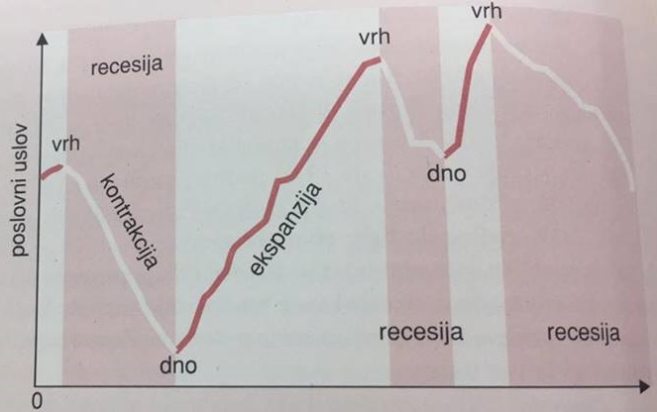
Recesija predstavlja silaznu fazu privrednog ciklusa, od vrha do dna. Jaka recesija se naziva depresija. Nju karakteriše: pad proizvodnje ↓, pad investicija ↓, povećanje nezaposlenosti ↑, pad plata ↓, pad cena akcija ↓.

<===== Uzastopne četiri faze privrednog ciklusa

107. Uzroci privrednih ciklusa.

O uzrocima privrednih ciklusa postoji više teorija:
1. Psihološka teorija - do privrednih ciklusa dolazi jer je stanovništvo i poslovni svet podložno optimističkim i pesimističkim očekivanjima. Kada zavlada panika na tržištu, dolazi do raskoraka između ponude i tražnje.
2. Teorija sunčanih pega - do privrednih ciklusa dolazi zbog periodičnosti sunčanih pega u razmaku od 11 do 13 godina, koje utiču na prinose u poljoprivredi, pa samim tim i na privredu.
3. Politička teorija - do privrednih ciklusa dolazi zbog poteza političara u sferi monetarne i fiskalne politike, a u cilju prikupljanja političkih poena u izbornoj trci.
4. Inovaciona teorija - do privrednih ciklusa dolazi zbog toga što se otkrivanje i primena tehničkih pronalazaka ne odvija kontinuirano.
5. Monetarna teorija - do privrednih ciklusa dolazi zbog rasta ili pada novca i kredita.
6. Teorija preteranih investicija - do privrednih ciklusa dolazi zbog toga što prevelike investicije dovode do toga da je ponuda roba veća od tražnje.
7. Teorija realnog poslovnog ciklusa - pozitivna ili negativna produktivnost se mogu preneti iz jednog sektora u druge
8. Teorija nedovoljne potrošnje – teorija usled koje dolazi do stvaranja zaliha, pada proizvodnje i porasta nezaposlenosti.
Privredne cikluse mogu izazvati i promene u agregatnoj tražnji AD i agregatnoj ponudi AS:
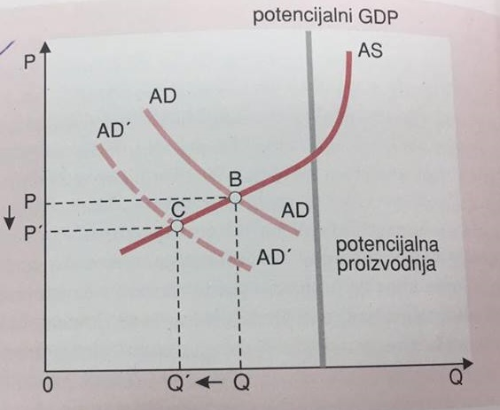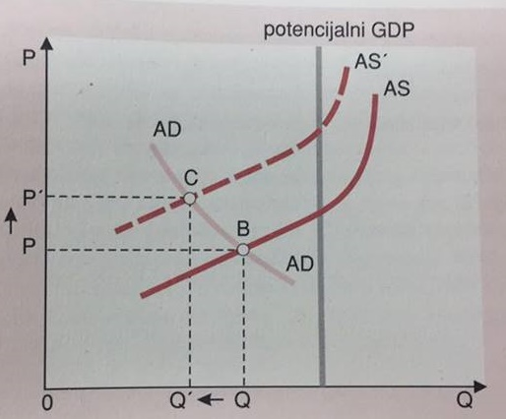
OBJAŠNJENJE 1: Ekonomija se nalazi u ravnoteži što je prikazano u tački B. Ako dođe do smanjenja potrošnje, doći će i do pomeranja krive AD u položaj A’D’ i privreda ostvaruje novu tačku ravnoteže C.
To dovodi do smanjenja cene P na P’, obima proizvodnje Q na Q’, kao i većeg raskoraka između potencijalnog GDP-a i sadašnjeg GDP-a u odnosu na onaj koji je bio pre pomeranja krive AD u levo.
OBJAŠNJENJE 2: Isto kao prethodna slika, samo agregatna ponuda AS raste i prelazi u položaj AS’ i cena raste sa P na P’.
108. Stabilizaciona ekonomska politika.

Osnovni zadatak stabilizacione ekonomske politike jeste definisanje mera kojima će se postići puna zaposlenost bez inflacije, pri čemu je nekada bitna stabilnost cena, a nekada problem zaposlenosti. Postoje dva osnovna vida stabilizacione ekonomske politike:
1. Monetarno-kreditna politika - koja obuhvata:
1) Antirecesionu politiku - povećava se AD ↑ pomoću: rasta novčane mase Ms ↑ i pada kamatnih stopa k’ ↓
2) Antiinflacionu politiku - smanjuje se AD ↓ pomoću: pada novčane mase Ms ↓ i rasta kamatnih stopa k’ ↑
2. Fiskalna politika - koja obuhvata:
1) Antirecesionu politiku - povećava se AD ↑ pomoću: rasta državne potrošnje G ↑ ili pada poreza T↓
2) Antiinflacionu politiku - smanjuje se AD ↓ pomoću: pada državne potrošnje G ↓ ili rasta poreza T ↑

109. Budžet i fiskalna politika.

Budžet se definiše kao novčani predračun države kojim se određuju prihodi i rashodi državnih organa prema nameni. On se sastoji iz budžetskih prihoda i budžetskih rashoda.
Rebalans budžeta je postupak koji podrazumeva izmenu budžeta koji se mora izvršiti po zakonskoj, skupštinskoj proceduri. Novčana sredstva za svoje rashode država prikuplja preko poreza, taksi, doprinosa, putem profita državnih firmi, zaduživanjem kod preduzeća i banaka i pozajmljivanjem od domaćih i stranih banaka. Najvažniji izvor budžetskih prihoda su porezi.
Porez predstavlja prinudno novčano davanje od strane poreskog obveznika, bez uzvraćene protivusluge. Poreska politika može biti:
1. Ekspanzivna poreska politika - je smanjenje poreza ↓ radi povećanja agregatne tražnje AD ↑
2. Restriktivna poreska politika - je povećanje poreza ↑ radi smanjenja agregatne tražnje AD ↓
Porezi mogu biti:
1) Direktni porezi - obuhvataju pojedince i preduzeća. (porez na dohodak, dobit preduzeća, nasledstvo, poklon, transakcije itd.
2) Indirektni porezi - obuhvataju robe i usluge. Mogu biti PDV, akcize (na specifičnu robu: duvan, alkohol, kafu, naftne derivate itd.) i carine (na uvezenu robu).
Tri osnovna poreska sistema su:
1. Proporcionalni - svi poreski obveznici daju za porez isti udeo dohotka
2. Progresivni - poreski obveznici sa visokim dohocima plaćaju veće poreze
3. Regresivni - poreski obveznici sa visokim dohocima plaćaju manje poreze
Prosečna poreska stopa se računa kao odnos između ukupno plaćenog poreza i ukupnog dohotka (pomnoženo sa 100).
Marginalna poreska stopa se računa kao dodatni porez koji se plaća na svaku dodatnu jedinicu dohotka.
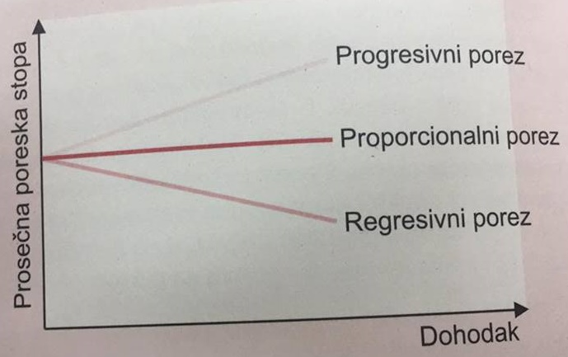

Efikasan poreski sistem podrazumeva da je on razumljiv i pristupačan poreskim obveznicima, da onemogućava izbegavanje plaćanja poreza i da ne stvara visoke administrativne troškove.
Pravičan poreski sistem podrazumeva da poreski obveznici plaćaju porez na osnovu koristi koju stiču od javnih usluga, kao i na osnovu platežne sposobnosti da se podnese poreski teret.

110. Automatski fiskalni stabilizatori i diskreciona fiskalna politika.

Automatski fiskalni stabilizatori su ekonomski instrumenti koji se automatski adaptiraju na promene u privredi, ali bez intervencije države. Tu spadaju:
1. Oporezivanje stanovništva i preduzeća
2. Naknade u slučaju nezaposlenosti (socijalna pomoć)

Diskreciona fiskalna politika obuhvata ekonomske instrumente kojima država utiče na privrednu aktivnost, i mogu biti:
1. Javni radovi
2. Javno zapošljavanje (dobijanje trenutnog zaposlenja, ne stalnog)
3. Promene poreskih stopa (kao stimulacije ili destimulacije privrednih aktivnosti)
Javni dug čine ukupni zajmovi države radi ostvarenja budžetskih ciljeva. Spoljni javni dug je dug države prema inostranstvu, u stranoj valuti.
Uloga državne potrošnje G kao odrednice nacionalnog dohotka može se prikazati grafički:
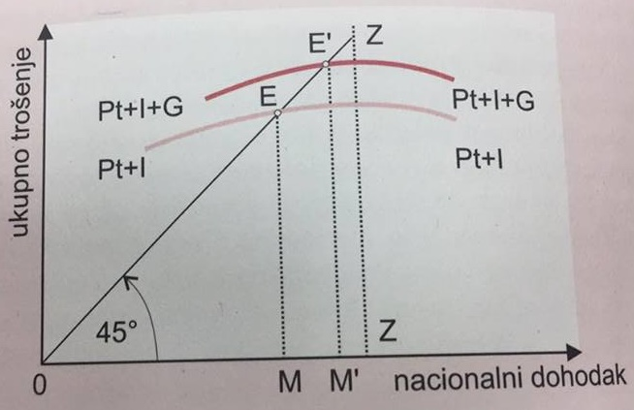
OBJAŠNJENJE: Koristi se metod potrošnja + investicije (Pt + I).
U preseku krive Pt + I je tačka ravnoteže E i ravnotežni nacionalni dohodak 0M.
Ako se na Pt + I doda i državna potrošnja G , tada se formira kriva Pt + I + G i nova ravnotežna tačka E’ kojoj odgovara nacionalni dohodak 0M’.
Ako je D > S, tada država vodi politiku budžetskog deficit ii z svojih fondova nadoknađuje tu razliku. I obratno.

Multiplikator državne (javne) potrošnje predstavlja broj kojim treba pomnožiti promene u državnoj potrošnji da bi se dobila novonastala promena u veličini nacionalnog dohotka. Formula:
Promena proizvodnje = (1/MPS)*promena državne potrošnje = (1/1-MPC)*promena državne potrošnje

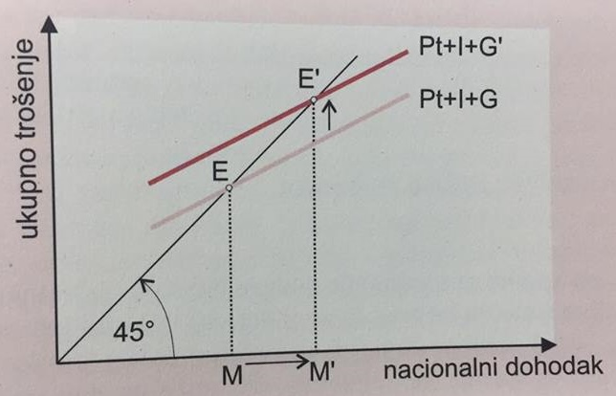

OBJAŠNJENJE: Određen porast državne potrošnje sa G na G’ uslovljava pomeranje ravnotežne tačke sa E na E’ i multiplikovano uvećanje nacionalnog dohotka. Odnosno, relativno malo pomeranje krive ukupne potrošnje Pt + I + G nastalo rastom budžetskih prihoda, prouzrokuje srazmerno veći porast nacionalnog dohotka sa M na M’.
111. Efekat istiskivanja.

Efekat istiskivanja predstavlja vezu između ponude kapitala Ms i tražnje za kapitalom MD ,u odnosu na kamatnu stopu k’. To predstavlja povezanost između budžetskog deficita i privrednog rasta. Može se prikazati grafički:
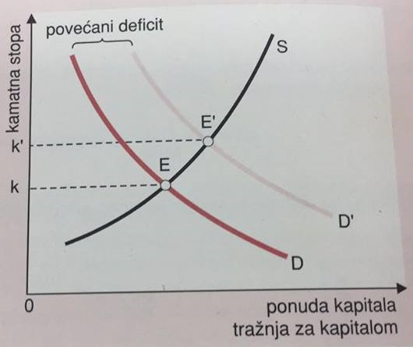
OBJAŠNJENJE: Kriva tražnje za kapitalom D i kriva ponude kapitala S se seku u ravnotežnoj tački E za koju važi visina kamatne stope k. Pošto se budžet nalazi u stanju deficita, država sve više pozajmljuje novac zbog čega rastu kamatne stope k’ ↑. Pošto raste tražnja za kapitalom, kriva tražnje za kapitalom se pomera u desno, iz položaja D u D’.

Kriva tražnje za kapitalom D i kriva ponude kapitala S se seku u novoj ravnotežnoj tački E’ za koju sada važi veća visina kamatne stope k’ nego k. Zbog toga dolazi do još većeg povećanja budžetskog deficita i pada privredne aktivnosti.

112. Monetarna politika; Instrumenti monetarne politike.

Monetarna politika je deo ekonomske politike koju sprovodi centralna banka i koja ima za cilj održavanje stabilnosti cena, deviznog kursa i regulisanjem količine novca u opticaju Ms. Instrumenti monetarne politike su:
1. Obavezne rezerve poslovnih banaka kod centralne banke - poslovne banke moraju po zakonu da drže deo novca kod centralne banke kako bi se garantovala njihova likvidnost i kredita za investiranje
2. Eskontna stopa - je kamatna stopa k’ po kojoj centralna banka ustupa novac poslovnim bankama.
3. Otvoreno tržište - je kupovina državnih HOV od strane centralne banke. Time centralna banka utiče na ponudu novca Ms i privrednu aktivnost.

Rezerve poslovnih banaka su depoziti koje su banke primile, ali ih nisu dale na pozajmicu. Samo jedan deo sredstava koje su primile banke drže kao rezerve, a veći deo koriste za davanje kredita i kupovinu HOVa. Udeo rezervi je deo ukupnih depozita koje banka drži kao rezerve. Dva faktora koja opredeljuju poslovnu banku u izboru nivoa stope rezervi prema depozitima su visina eskontne stope i tržišna kamatna stopa.
Monetarni (novčani) multiplikator predstavlja recipročnu vrednost udela rezervi banke, tj. Iznos novca koji bankarski sektor stvara od svake jedinice rezervi.
Eskontna (diskontna) stopa je kamatna stopa po kojoj centralna banka odobrava kredite poslovnim bankama i obavlja eskont menica i drugih HOV. Eskont menice je prodaja nedospelog potraživanja uz odbitak kamate od dana eskontovanja do dana dospelosti potraživanja.

115. Sistem i politika cena.

Sistem cena obuhvata pravila i metode za formiranje cena. Politika cena predstavlja aktivnosti države i preduzeća koje utiču na nivo cena. Kontrola cena se sprovodi preko neposrednih i posrednih mera:

1. Neposredne mere kontrole cena su određivanje:

a) Minimalnih cena - za proizvod i ne smeju više da se spuštaju, a u cilju zaštite proizvođača.
b) Maksimalnih cena - za proizvod i ne smeju da se povećavaju, a u cilju zaštite potrošača.
c) Zamrzavanje cena - za proizvod i ne smeju ići ni na gore ni na dole
d) Prijavljivanje promena cena - kada preduzeća mora da obavesti državu i organe o potrebi za promenom cena, o kojima oni posle odlučuju.

2. Posredne mere obuhvataju:

1) Stimulisanje uvoza (radi povećanja ponude i obaranja cena) i izvoza (radi smanjenja ponude i povećanja cena)
2) Robne rezerve - povećavaju se zalihe kada se želi smanjiti ponuda, a smanjuju se zalihe kada se želi povećati ponuda

119. Međunarodno kretanje kapitala.
Osnovna dva oblika međunarodnog kretanja kapitala i izvoza kapitala su:
1. Investicioni - obuhvata:
1) Otvaranje novih preduzeća
2) Kupovinu postojećih preduzeća
3) Kupovina i prodaja akcija i obveznica
2. Kreditni - vrši kreditiranje stranih država i preduzeća, pri čemu se naplaćuje kamata
Direktne investicije obuhvataju:
1. Greenfield investicije - izgradnja potpuno nove fabrike
2. Merdžeri - su spajanje više nezavisnih međunarodnih firmi u jednu, a Akvizicije - kupovina i spajanje inostranih preduzeća sa matičnim
3. Brownfield investicije - kupovina, renoviranje i pokretanje već postojećih fabrika

Skriptu dopunili I sredili : Neda Luković I Stefan Jokanović

